KAJ JE NARAVOSLOVJE?

Obsežno področje poznavanja in raziskovanja narave = Vse vedenje o živi in neživi naravi
Poznavanje vsega, kar obstaja neodvisno od človekovega delovanja (kar ni ustvaril človek).
Uporaba znanstvenih metod za proučevanje narave

TEMELJNE NARAVOSLOVNE VEDE: BIOLOGIJA, KEMIJA, FIZIKA, GEOLOGIJA (širše Zemeljske vede), ASTRONOMIJA
⇒ medicina, veterina, agronomija, gozdarstvo, živinoreja
⇒ geografija (geologija), psihologija (biologija), sociologija – družboslovne vede

BIOLOGIJA
gr. bios = življenje + logos = beseda (18. stol)

Znanstvena veda o življenju in živih bitjih ⇒ življenjeslovje

Živo bitje ali organizem: funkcionalna organizacija žive materije kot celote, ki jo ustvarjajo posamezne organske spojine. Biologija preučuje fizične značilnosti in obnašanje organizmov, ki živijo danes, kot tistih, ki so živeli v davnini ter njihov medsebojni vpliv ter vpliv okolja.

Življenje: proces samoohranjevanja živih bitij ⇒ življenjski procesi: prehranjevanje, presnavljanje, izločanje, rast, razmnoževanje, odzivanje na dražljaje, dihanje, učenje

BIOLOŠKE VEDE, PANOGE IN SMERI
Eden prvih naravoslovcev je bil Aristotel.
Sprva 2 veliki področji: veda o rastlinah – BOTANIKA in veda o živalih – ZOOLOGIJA
Kasneje razširitev biologije na več VED → cepitev ved na PANOGE (discipline) in SMERI.
Prepletanje z drugimi naravoslovnimi vedami ⇒ biofizika, biokemija

BIOLOGI preučujejo življenje na široki ravni velikostnih razredov:
- na ravni atomov in molekul delujejo molekularna biologija, biokemija in genetika
- (preučevanje organskih molekul, njihovih struktur, lastnosti in medsebojnega vpliva). Te vede so precej mlade, saj so pogojene z razvojem znanosti in tehnologije (mikroskopi, …).
- na ravni celice preučuje celična biologija
- na ravni večceličnih organizmov preučujejo fiziologija, anatomija in histologija
- na ravni razvoja ali ontogeneza organizma deluje razvojna biologija
- na ravni populacije organizmov deluje populacijska genetika, medsebojne interakcije
- organizmov, njihovo obnašanje in prilagajanje pa preučuje etologija
- na ravni, višji od posamične vrste organizmov, deluje sistematika, ki se ukvarja s primerjanjem in razvrstitvijo organizmov
- na najvišji ravni sta ekologija, ki preučuje ekosisteme, združbe organizmov in njihovega okolja, ter evolucijska biologija
- varstvena biologija je znanost o biodiverziteti in o njeni trajnostni rabi za potrebe človeštva
BIOLOŠKE PANOGE IN SMERI

PANOGA | SMERI (primeri)
TAKSONOMIJA in SISTEMATIKA | Taksonomija in sistematika rastlin  Taksonomija in sistematika živali
MORFOLOGIJA | Citologija  Histologija  Anatomija
FIZIOLOGIJA | Fiziologija živali  Fiziologija rastlin  Fiziologija človeka  Ekofiziologija  Nevrofiziologija
GENETIKA | Bakterijska genetika  Molekularna biologija  Biokemija hormonov
EVOLUCIJA | Evolucija človeka
EMBRIOLOGIJA | Embriologija vretenčarjev
PALEONTOLOGIJA | Paleozoologija  Paleobotanika
EKOLOGIJA | Ekologija morja  Ekologija populacij  Kopenska ekologija  Ekologija celinskih voda

KEMIČNA ZGRADBA ŽIVEGA

- Atomi
- Molekule:
- Anorganske molekule
- Organske / biološke molekule

ATOMI
- Biogeni = življenjetvorni elementi (najpomembnejši ogljik)
- maloštevilni elementi: številne kombinacije povezav ⇒ raznovrstne molekule ⇒ biokemijska raznolikost

- Makroelementi: ogljik (C), vodik (H), kisik (O), dušik (N), fosfor (P), žveplo (S)
- Mikroelementi: magnezij (Mg), kalcij (Ca), kalij (K), natrij (Na), železo (Fe), klor (Cl), baker (Cu), kobalt(Co) itd.

MOLEKULE
- Anorganske molekule:
VODA: najpomembnejša anorganska molekula v celicah (20-85% v človeškem telesu)
- Vir kisika in vodika
- Polarnost: privlačnost nasprotnih polov (+ in -)
- Tvorba vodikovih vezi
- Metabolna voda, prosta voda, vezana voda: hidratacijski ovoj okoli ionov
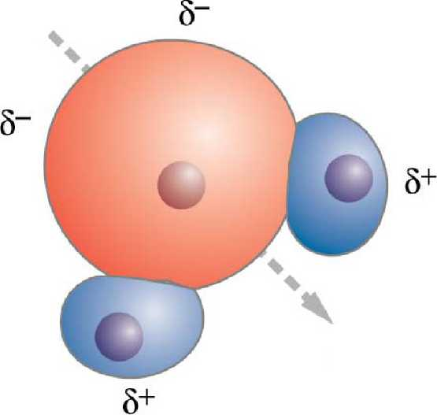
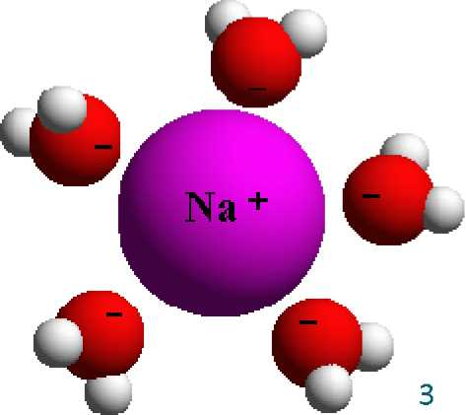

- Organske/biološke molekule
- Življenjsko pomembne organske molekule, ki v naravi nastajajo le v organizmih
- Najpomembnejši biogeni element: OGLJIK
- Osnovni gradbeni deli (podenote) organskih spojin:
monomeri ⇒ polimeri; polimerizacija

4 VELIKE SKUPINE ORGANSKIH SPOJIN

- OGLJIKOVI HIDRATI (sladkorji)
- BELJAKOVINE (proteini)
- MAŠČOBE (lipidi)
- NUKLEINSKE KISLINE

OGLJIKOVI HIDRATI

- Biomolekule iz C, H in O
- Monomeri: monosaharidi ali enostavni sladkorji: GLUKOZA (6 C), fruktoza (6 C), deoksiriboza (5 C)
- Dimeri: disaharidi: iz 2 monosaharidov; npr. saharoza=glukoza+fruktoza
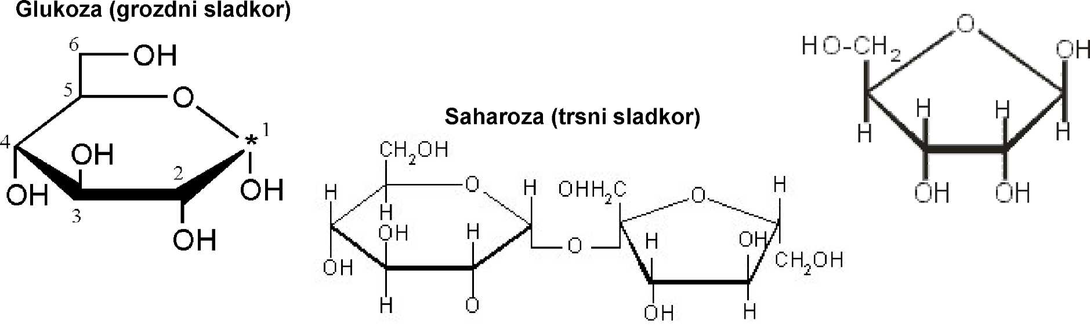
- Vloga: vir energije

- Polimeri: polisaharidi: polimerizacija monomerov v dolge verige
- Polimerizacija glukoze (do 10.000 monomerov) ⇒ škrob, celuloza,glikogen
- Vloga: rezervna snov (energijske rezerve), gradniki celic/tkiv
- ŠKROB: zaloga energije (glukoza) pri R
- CELULOZA: najbolj razširjena organska spojina, gradi celične stene R,v lesu
- GLIKOGEN (živalski škrob): energetska zaloga pri Ž (človek: jetra, mišice)
- HITIN: gradnik zunanjega skeleta pri členonožcih (hitinjača) in celičnih sten pri glivah

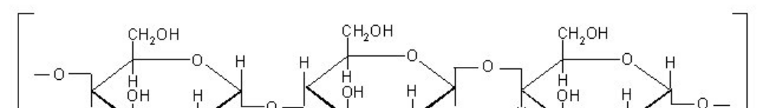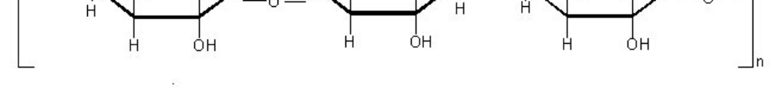

BELJAKOVINE (PROTEINI)

- NI življenja brez beljakovin: elementi C, H, O in N
- Monomeri: aminokisline (20): aminoskupina (-NH2) in karboksilna skup. (-COOH)
- Primeri: alanin (Ala), arginin (Arg), glicin (Gly), glutaminska kisina (Gly), serin (Ser)
- Polimerizacija (peptidna vez: C-N) ⇒ dipeptidi ⇒ polipeptidi (50-3000 aminokislin)


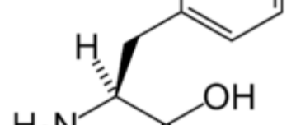
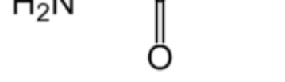

- Najštevilčnejše in najraznovrstnejše biomolekule v celicah ⇒ številne vloge
- Gradniki celic (cel. membrane, mišice, koža, kri...) ⇒ strukturne beljakovine
- Katalizirajo kemične reakcije (encimi), regulirajo odzive organizmov (hormoni), zaloge aminokislin (rezervne beljakovine), sprejemajo dražljaje iz okolja (receptorski proteini)
- Zapis za izgradnjo beljakovin se nahaja v DNK
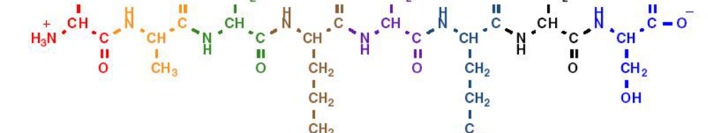


MAŠČOBE (LIPIDI)

- Hidrofobne (netopne v vodi) biomolekule R in Ž izvora: C, H, O
- Netopne v vodi, topne v organskih topilih (aceton)
- Vloga: vir energije (maščobne kapljice, maščobne celice), gradniki bioloških membran
- Monomeri: glicerol (C3H5(OH)3) in maščobna kislina
- Polimerizacija: 1 glicerol + 3 mašč. kisline = triglicerid
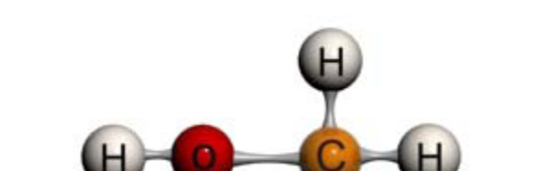
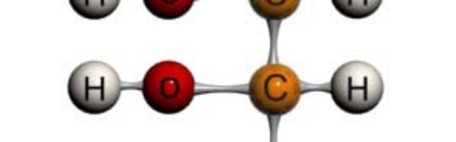
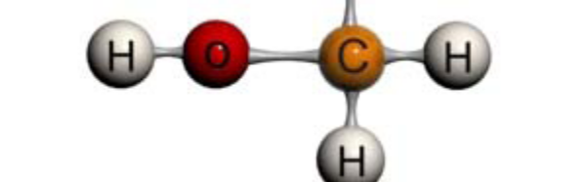

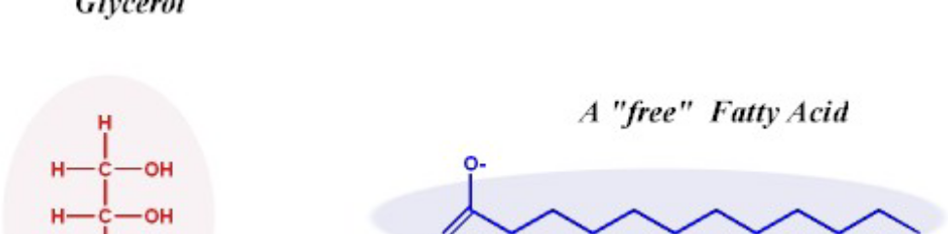
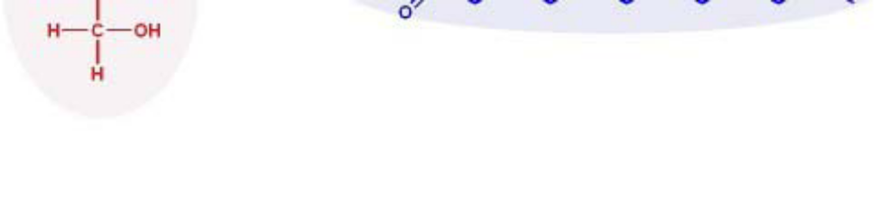
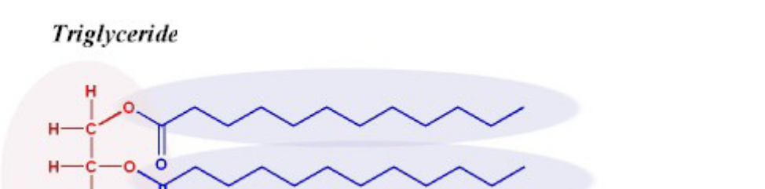
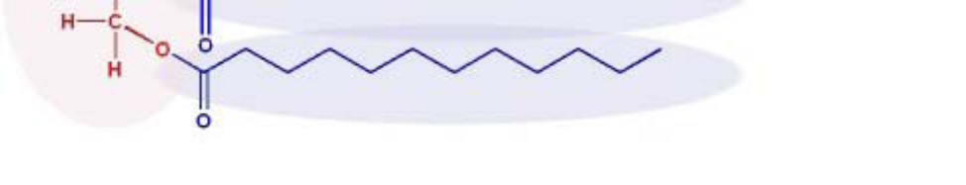

Maščobe delimo na:
1. Enostavni lipidi:
Prave maščobe (masti, olja), voski (čebele)
- Olja: vsebujejo nenasičene mašč. kisline, tekoče stanje, R izvora in v ribah, lažje prebavljive in bolj zdrave maščobe (npr. oljčno olje)
- Masti: vsebujejo nasičene mašč. kisline, trdo stanje, Ž izvora, pretvorba v holesterol (obloge na steni žil, zdravju škodljiv)
2. Sestavljeni lipidi:
Fosfolipidi, steroidi

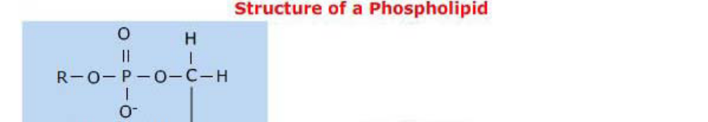
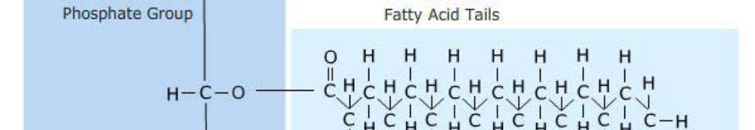



NUKLEINSKE KISLINE

- Biomolekule, imenovane po jedru (lat. nukleus): prvič odkrite v jedru ribjih semenčic (1869)
- Druga nahajališča v celici: mitohondriji, plastidi (kloroplasti), ribosomi
- Vloga: shranjevanje in prenašanje informacij, pomembnih za življenje – dedne infomacije, sinteza beljakovin
- Monomeri: nukleotidi: fosforna kislina + sladkor (5C) + dušikova baza
- Polimeri: polinukleotidi (104 – 109 nukleotidov); 2 tipa:
- DNK (deoksiribonukleinska kisl.): P-kislina + deoksiriboza + Nbaza (Adenin, Gvanin, Citozin, Timin)
- RNK (ribonukleinska kisl.): P-kislina + riboza + N-baza (Adenin, Gvanin Citozin Uracil)

Four types of nucleotide making
up DNA

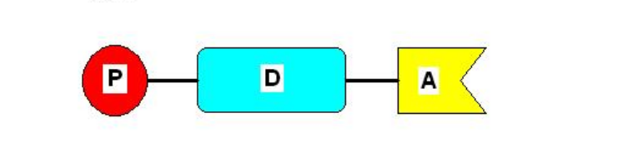


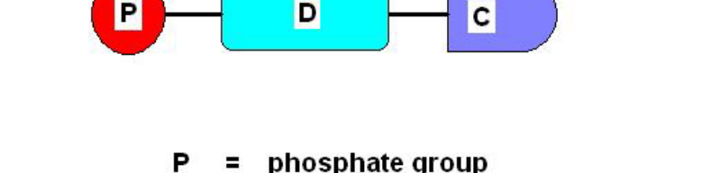

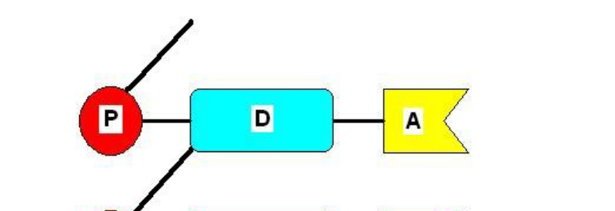
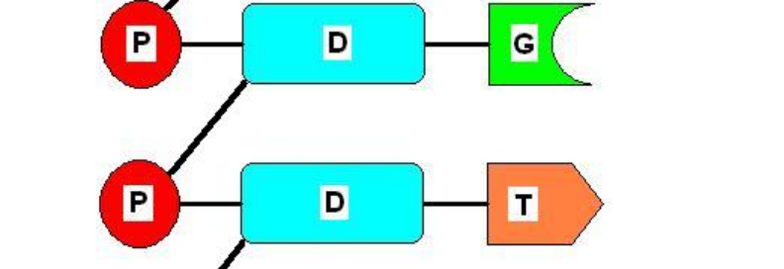
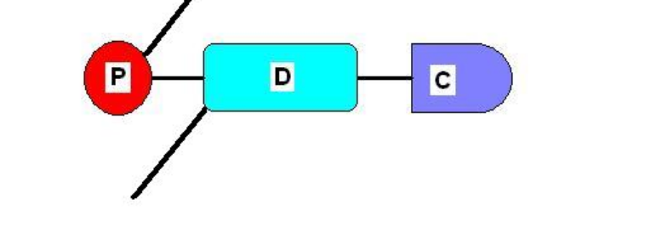

- Povezovanje nukleotidov v točno določene pare z vodikovimi vezmi
- Pari dušikovih baz: A=T (A=U v RNK), C≡G
- DNK v organizmih: razlikovanje po številu nukleotidov (dolžina molekule) in zaporedju parov
- Oblika DNK: dvojna vijačnica (double helix),
- jedrna DNK, mitohondrijska DNK, plastidna DNK
- Oblika RNK: enojna veriga, občasno se tvorijo pari N-baz
- več vrst RNK, različne funkcije

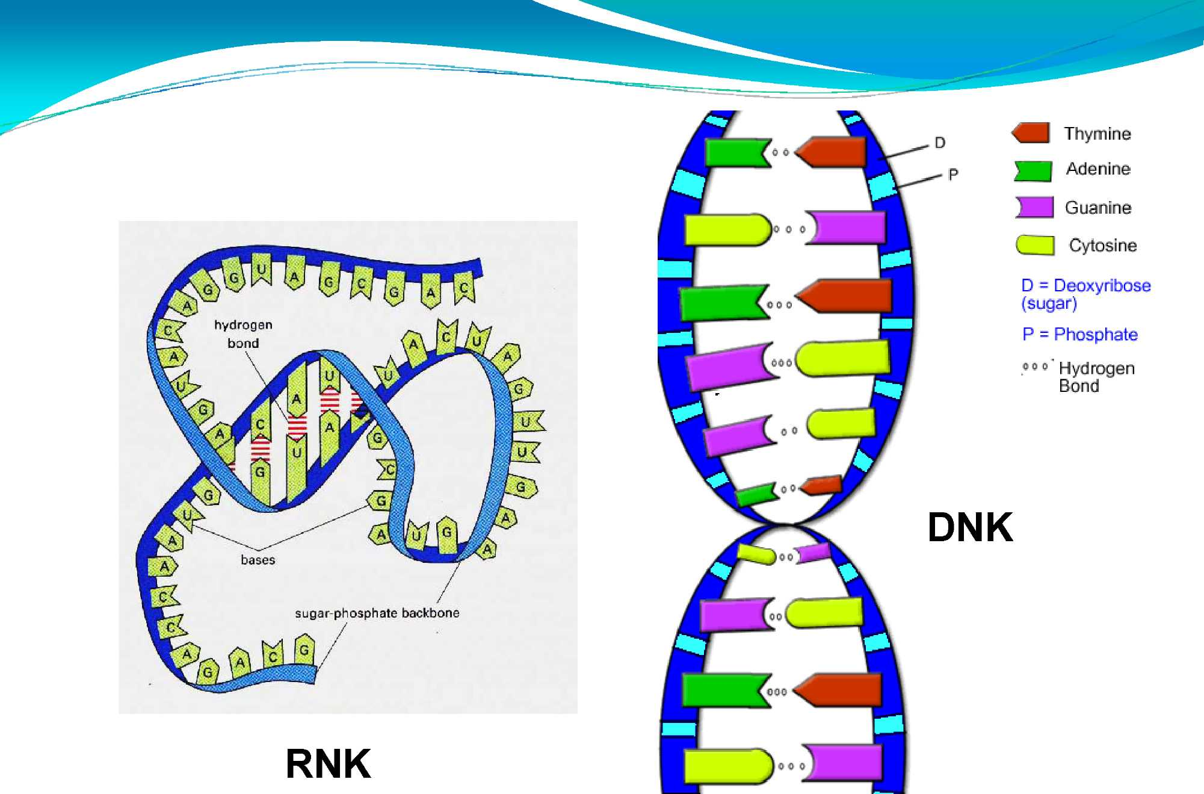

CELICA
CELIČNA TEORIJA:
1. Temeljna gradbena in funkcionalna enota živih bitij: enocelični in mnogocelični organizmi (človek ~100 biljonov celic)
2. Prenos dednih informacij iz materinske v hčerinsko celico z delitvijo celic
- Prokariontske celice (predjedrene celice):
PROKARIONTI: bakterije, arheje
- Evkariontske celice (celice z jedrom):
EVKARIONTI: vsi ostali organizmi

Priporočljiva literatura: http://celica.enki.si/
http://www.sumanasinc.com/webcontent/animation.html

Mikroskop
- Odkritje celice povezano z odkritjem mikroskopa
- Sacharias Jansen ~1590 prototip: 9x povečava
- Robert Hooke 1665: prvi opazoval “celice” plute (odmrlo tkivo lesnih R)
- Mehanski in optični del (LEČE)
- Sistem leč (lečje): objektiv, okular, kondenzor
- Objektiv x okular = povečava
- Ločljivost: najmanjša razdalja med dvema točkama, ki ju še zaznamo kot 2 ločeni točki (EM max. 2 nm = μm = 2x10-6 mm)

VELIKOSTNI RAZPON CELIC

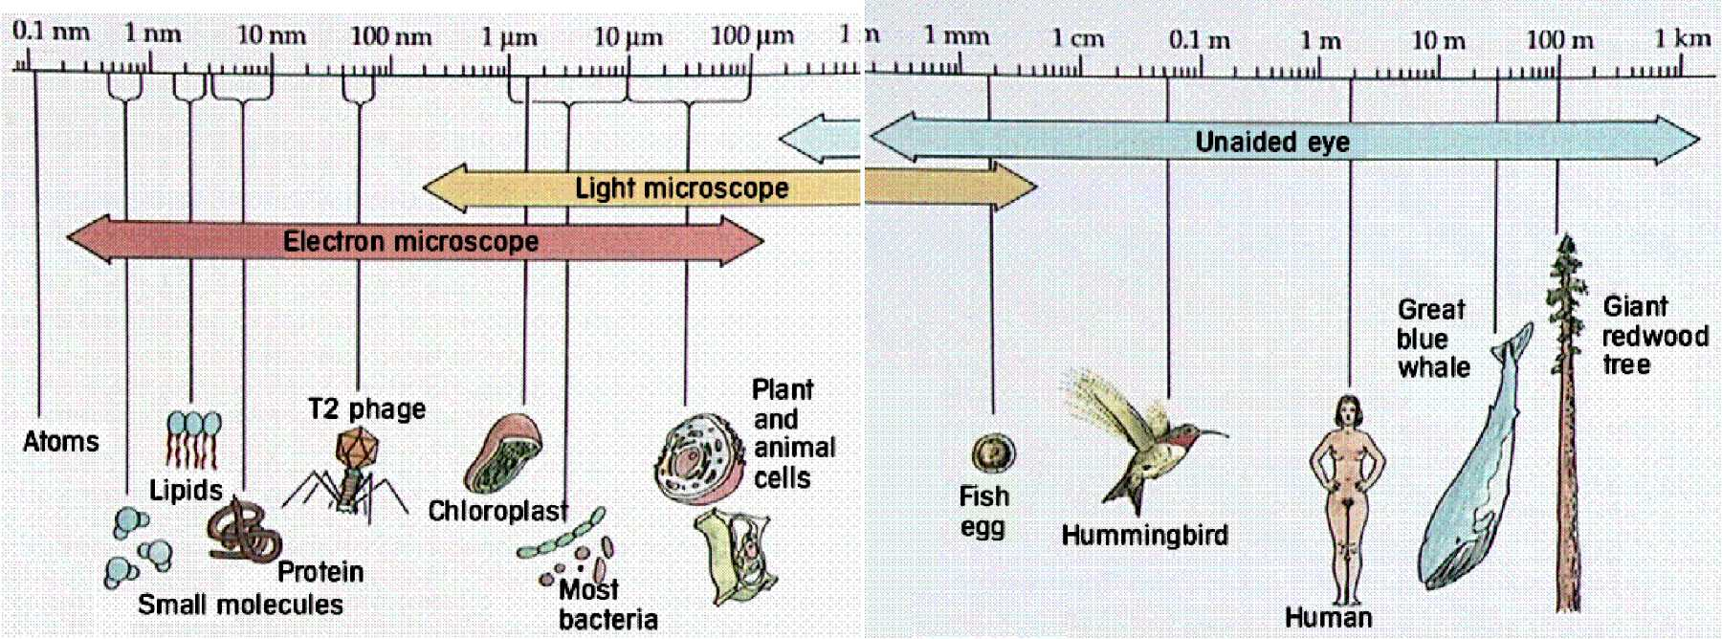

EVKARIONTSKA CELICA

1. SVETLOBNI MIKROSKOP (max ločljivost <1 μm = 10-3 mm):
- zaključena oblika (škatlica, vreča...) z ovojem – celična membrana
- notranjost celice - citoplazma: vakuola
- jedro
- površinski nitasti izrastki (ponekod): bički, migetalke

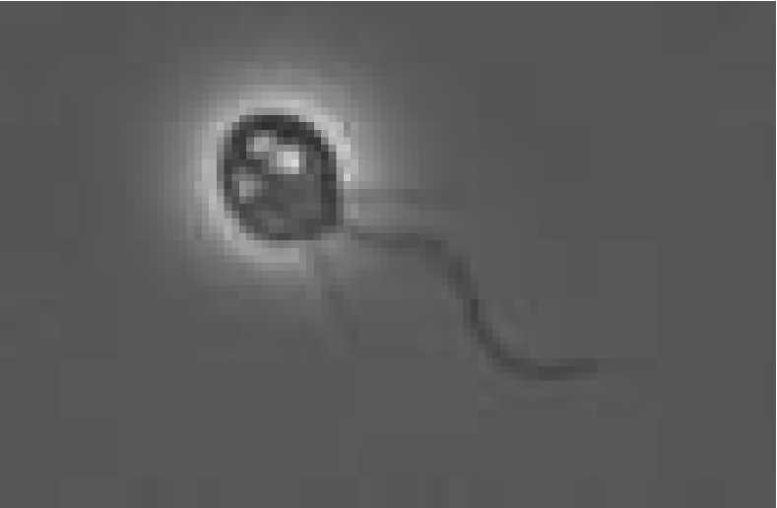

2. ELEKTRONSKI MIKROSKOP (max ločljivost 2 nm = 2x10-6mm):
- preparat obseva snop elektronov namesto svetlobe
- podrobna zgradba celičnih organelov, membran in jedra

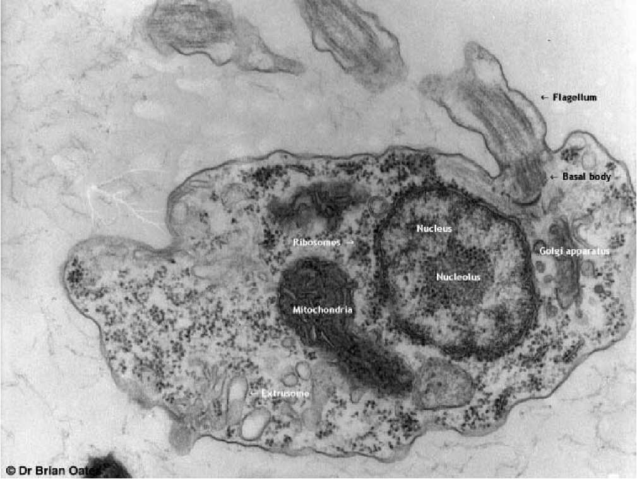

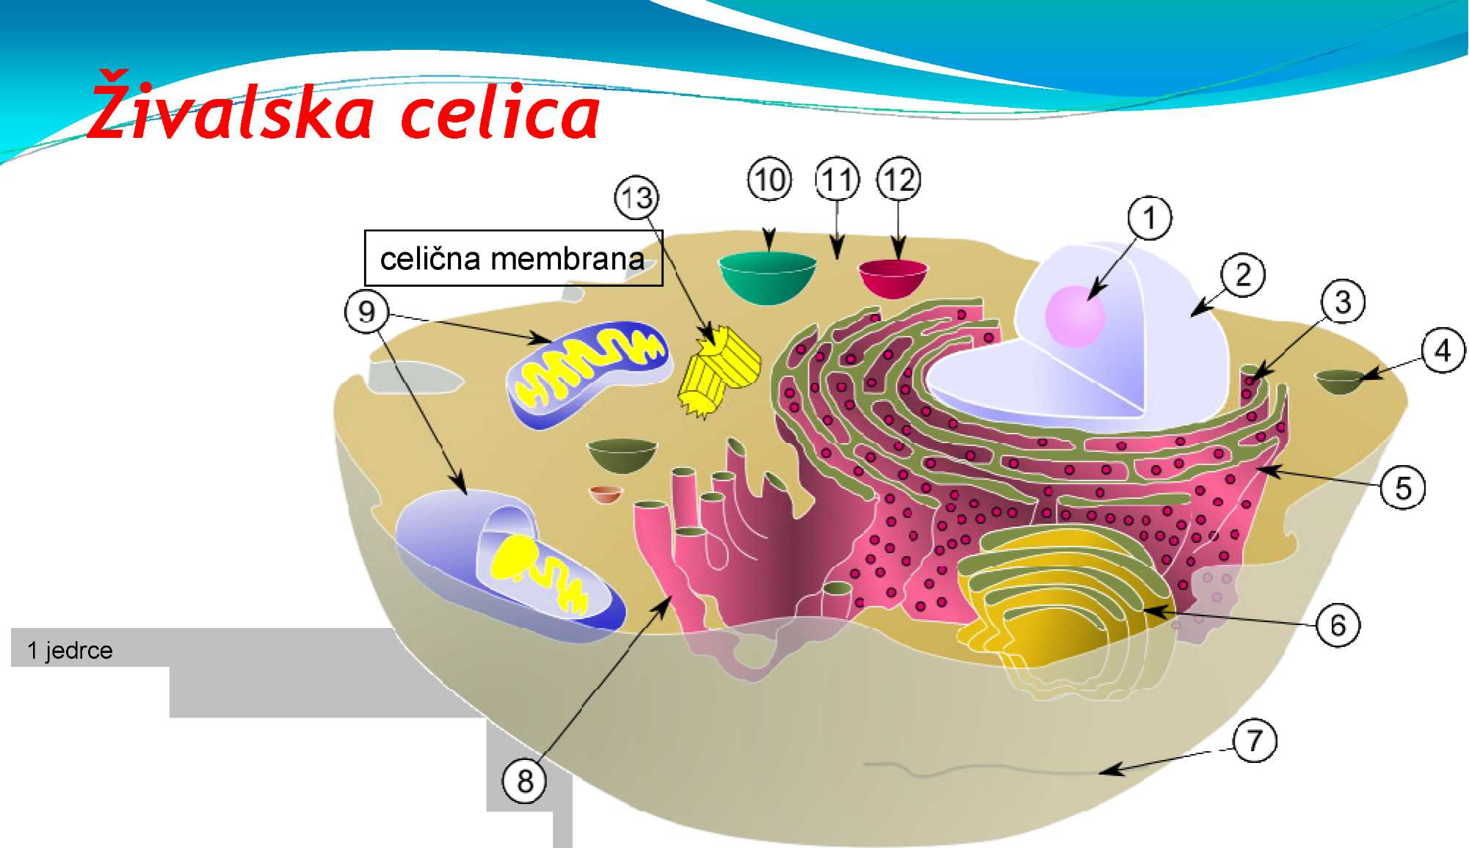
ŽIVALSKA CELICA

- jedrce
- jedro
- ribosom
- vezikel
- zrnati endoplazmatski retikulum (ER)
- Golgijev aparat (GA)
- citoskelet: mikrotubuli, mikrofilamenti in izrastki (bički, migetalke)
- gladki endoplazmatski retikulum (ER)
- mitohondrij
- vakuola
- citosol (znotrajcelična tekočina)
- lizosom
- centriol

RASTLINSKA CELICA

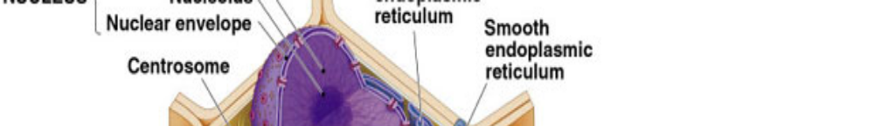
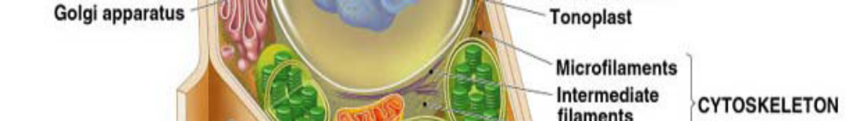
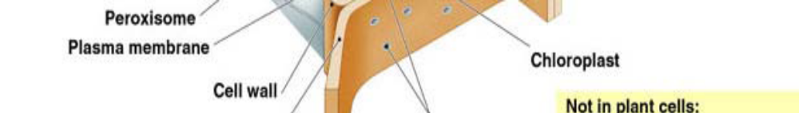
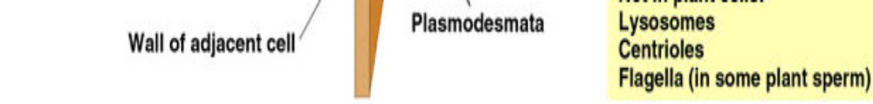

CELIČNE STRUKTURE

1. CELIČNA MEMBRANA (plazmalema):
- fosfolipidni dvosloj in beljakovine;
- selektivno propustna;
- podobna zgradba vseh membran v celici ⇒ življenjske membrane

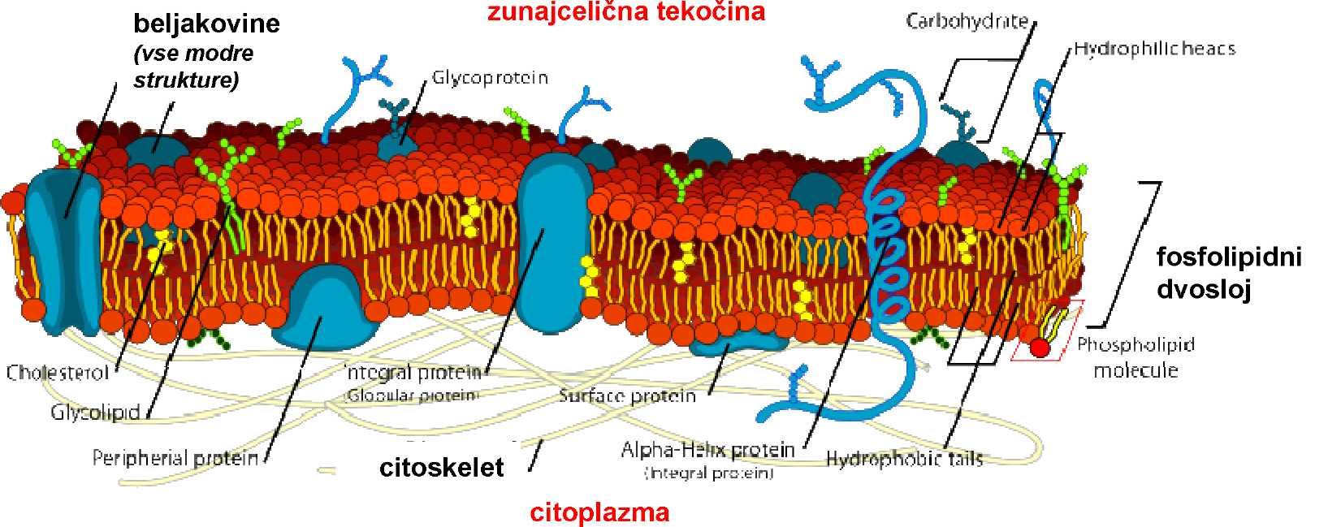

2. JEDRO:
- informacijsko središče celice: vsebuje dedni jedrni ovoj material - zapis za delovanje organizma
- zgradba: jedrni ovoj, jedrce, kromatin (DNK)






3. RIBOSOMI:
- center sinteze proteinov
- zgradba: RNK, proteini
- na površini jedra in zrnatega ER

4. ENDOMEMBRANSKI SISTEM:
- Membranske strukture (prostori) z enojno membrano, delijo citoplazmo na predelke
- Regulirajo transport proteinov in presnovo v celici
- Endoplazmatski retikulum (ER): cevasti prostori z zrnci – ribosomi ⇒ zrnati ER (transport proteinov, celična “tovarna” membran; ER brez ribosomov ⇒ gladki ER (sinteza maščob))
- Golgijev aparat (GA): skladovnice cistern, od katerih se odcepljajo mehurčki (vezikli) s produkti presnove, potujejo do cel. membrane in se izpraznijo navzven – eksocitoza
- Lizosomi: majhni vezikli (vrečke), ki vsebujejo prebavne encime ⇒ razgradnja snovi
- Vakuole: večji vezikli za različno vsebino in funkcijo: hranilne vakuole, kontraktilne v., centralna vakuola (pri R)


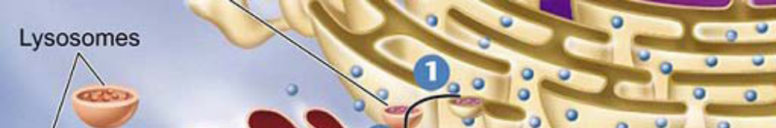
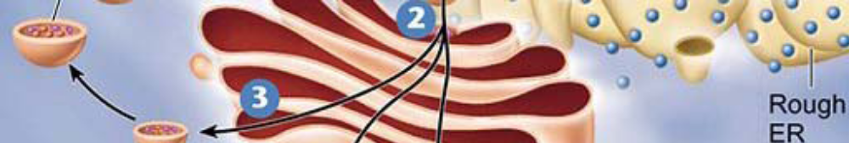



5. MEMBRANSKI ORGANELI Z DVOJNO MEMBRANO:
- Obdani z dvojno membrano: zunanja gladka in notranja nagubana
- Včasih samostojni organizmi, ki so se vrnili v celico: lastna DNK
- MITOHODRIJ: pretvorba kemične energije v ATP, center celičnega dihanja


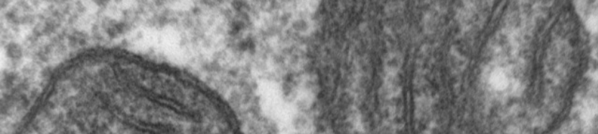
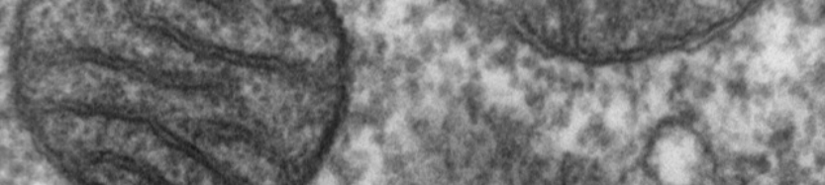
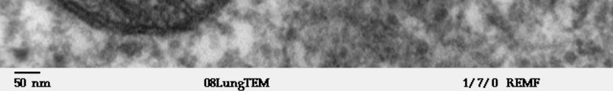

- KLOROPLASTI: mesto fotosinteze (zeleno barvilo klorofil).
Nagubana notranja membrana – tilakoide in notranjost – stroma
- Plastidi: organeli, podobni kloroplastom, različni tipi: kromoplasti (druga R barvila), amiloplasti (shramba rezervne snovi - škrob)
- Samo v rastlinskih celicah


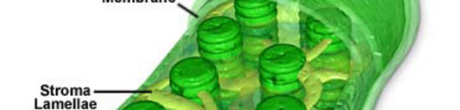
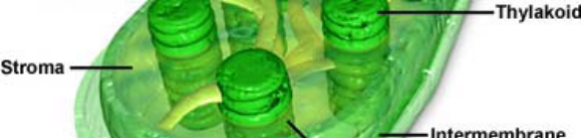
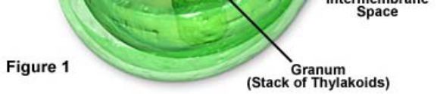

6. CITOSKELET:
- Mreža nitastih struktur, ki dajejo celicam obliko, nadzorujejo gibanje v celici in premikanje
- Bički: do 100 μm; paličaste bakterije, protisti, spužve, spolne celice
- Migetalke: do 10 μm; protisti, rebrače, sluznice notranjih organov
- Mikrotubuli, mikrofilamenti: oblika celic, usmerjajo gibanje organelov


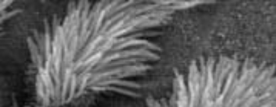
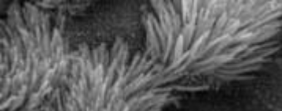


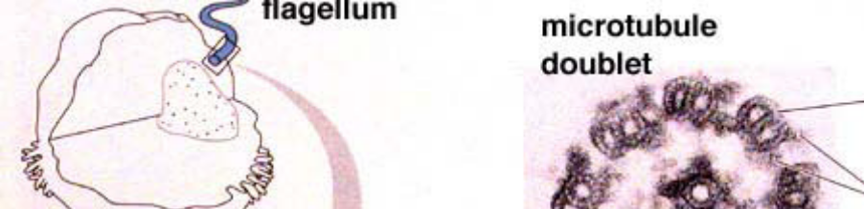
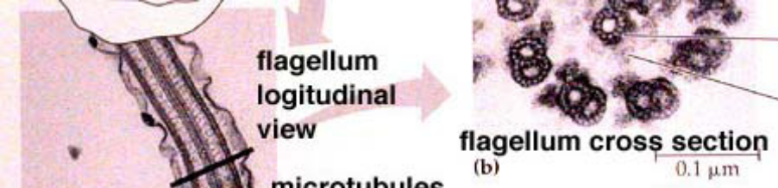
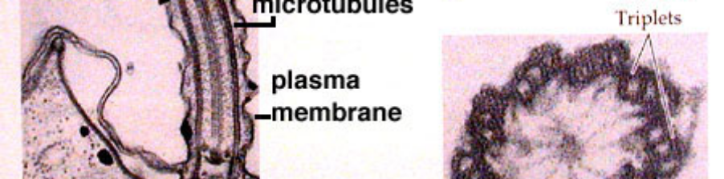
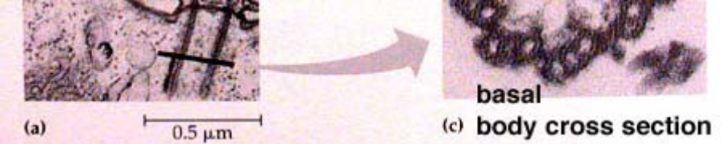

7. IZVENCELIČNE STRUKTURE IN POVEZAVE MED CELICAMI:
- Celična stena: samo pri rastlinah; ni del celice, iz celuloze
- Ekstracelularni matriks: izloček živalskih celic

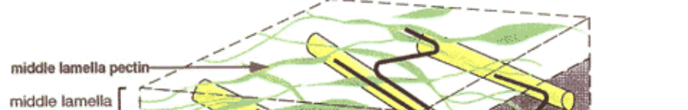
ORGANEL/STRUKTURA | ORGANIZEM R/Ž | KRATEK OPIS IN FUNKCIJA
Cel. stena | R (kvasovke, bakterije) | iz celuloze, nudi oporo in varuje celico
Cel. membrana | R in Ž | varovanje celice, menjava snovi z okolico in  komunikacija s sosednjimi celicami
Vakuola | večinoma R, pri Ž majhne | izločanje, uravnavanje vode v celici,  shranjevanje v vodi raztopljenih snovi
Kloroplasti, plastidi | R | fotosinteza, barva, skladiščenje snovi
Mitohondriji | R in Ž | celično dihanje
GA | R in Ž | priprava produktov, ki jih celica izloča
Lizosomi | Ž | vsebujejo prebavne encime
ER | R in Ž | transport beljakovin, sinteza lipidov
Jedro | R in Ž | center dednih informacij
Ribosom | R in Ž | sinteza beljakovin
Centrosom, centrioli | Ž | sodeluje pri delitvi celice
Bički | Ž izjema moške spolne  celice pri nekaterih R | premikanje
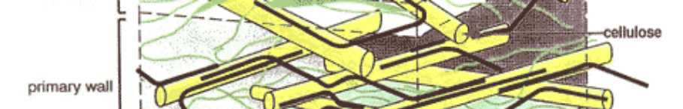
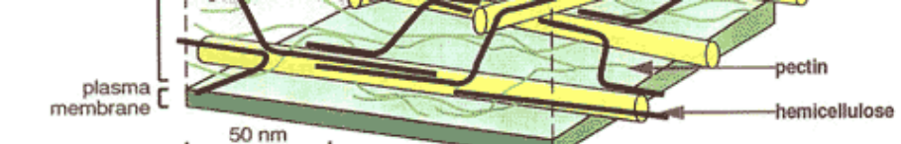

PROKARIONTSKA CELICA

- Značilna zgradba celice najnižje razvitih enoceličarjev: bakterije, arheje
- Preprosta zgradba: brez jedra in membranskih struktur, preprosta celična delitev – cepitev

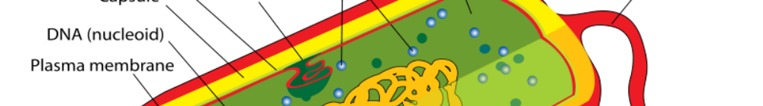



ORGANEL/STRUKTURA | PROKARIONTSKA CELICA | EVKARIONTSKA CELICA
Velikost | 0,5 – 0,8 μm | 1 – več 100 μm
Dedni zapis | v eni krožni DNK, ni  povezana z  beljakovinami, prosto ležeča v citoplazmi | v številnih lineranih  DNK, povezane s  histoni, v jedru
Jedrni ovoj | - | +
Jedro | - | +
Delitev | Cepitev | mitoza, mejoza
Ribosomi | Večji | manjši
ER, GA | - | +
Mitohondriji | - | +
Plasticidi | - (fotosintetske bakt.) | + (samo pri R)
Citoskelet | - (bički pri nekaterih bakterijah) | +

DELITEV CELICE

Zakaj se celice delijo?
- rastejo
- se razvijajo, obnavljajo
- prenos dednih informacij iz materinske celice (deleča se) na 2 hčerinski (novonastali) celici
- Prokariontske celice: enostavna delitev – cepitev ⇒ cepljivke
- Evkariontske celice: zapletena – mitoza in mejoza

Priporočljiva literatura:
http://celica.enki.si/
http://www.sumanasinc.com/webcontent/animation.html

- DELITEV PROKARIONTSKE CELICE

LASTNOSTI KROMOSOMOV
- Zgradba kromosoma: iz dveh enakih vzdolžnih delov – kromatid, ki sta povezani v centromeru
- Vrstno značilne lastnosti: ohranjanje števila, velikost, oblika

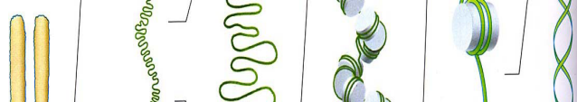
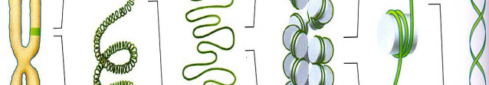
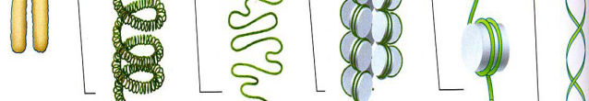

Število kromosomov
1. Diploidno (2n) število kromosomov:
- Število kromosomov dveh kompletov - očetovega in maminega ⇒ diploidna celica
- po 2 enaka kromosoma (oblika, velikost, istovrstni dedni zapis – isti geni) – homologna kromosoma
- telesne celice živali večinoma 2n; človek: 46
2. Haploidno (n) število kromosomov:
- število kromosomov enega kompleta ⇒ haploidna celica
- samo 1 “tipičen” kromosom
- spolne celice (MEJOZA)
- pogosto tudi spore pri glivah in rastlinah

- DELITEV EVKARIONTSKE CELICE:
I. Mitoza
- Ohranjanje števila istovrstnih kromosomov v jedrih hčerinskih celic: novonastali celici sta genetsko enaki materinski
- Enoceličarji: nespolno razmnoževanje
- Mnogoceličarji: rast in obnavljanje celic, tkiv
- Celični cikel: izmenjava mitoze, delitve citoplazme in vmesne faze – interfaze:
- Interfaza: podvajanje DNK ⇒ nastanek dvokromatidnih kromosomov, rast celice
- Mitoza: delitev jedra, 4 faze

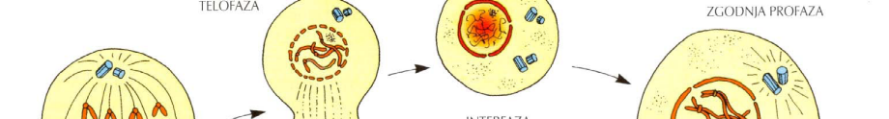
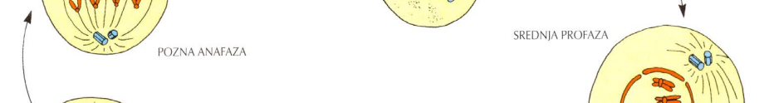
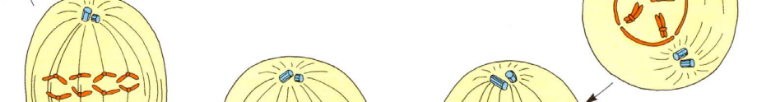

II. Mejoza
- Nujna pri organizmih, ki se spolno razmnožujejo: ohranjanje vrstno značilnega števila kromosomov iz generacije v generacijo
- Omogoča nastanek novih lastnosti: deli homolognih kromosomov se prekrižajo (crossing over)
- Količina dednega materiala - število kromosomov se razpolovi
- Nastanek spolnih celic (gamete)
- Prva in druga mejotska delitev:
iz ene materinske celice (2n, dvokromatidni kromosomi) ⇒ 4 hčerinske celice
(n enokromatidni kromosomi)

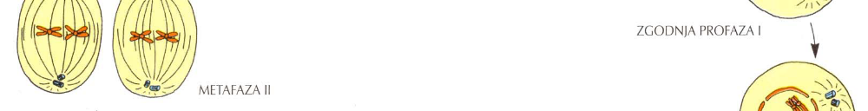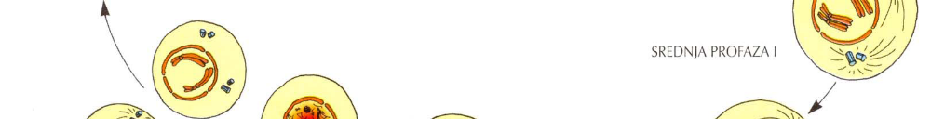

Primerjava MITOZE in MEJOZE

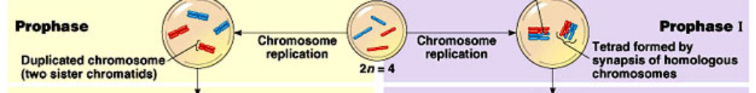
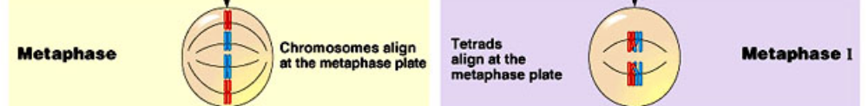
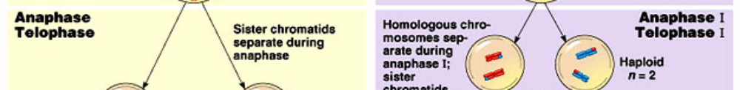



PROCESI NA CELIČNEM NIVOJU

1. Uvod v metabolizem
2. Celično dihanje
3. Fotosinteza

Priporočljiva literatura:
http://www.sumanasinc.com/webcontent/animation.html

UVOD V METABOLIZEM

ENERGIJA IN HRANA
- Organizem - energijsko odprt sistem: sprejemanje, pretvarjanje, izkoriščanje, shranjevanje, oddajanje energije (E)
- Energijo potrebuje za življenjske procese ⇒ biotsko (celično) delo; izgube E v obliki toplote
- Oblika energije za biotsko delo: kemična energija
- Nakopičena v kemičnih vezeh organskih molekul
- Se sprosti z razgradnjo večjih v manjše molekule

PRIDOBIVANJE ENERGIJE
- Vir E: hrana
- 2 načina izkoriščanja E in pridobivanja hrane:
- AVTOTROFIJA: sinteza biomolekul (hrane) iz preprostih anorganskih spojin v procesu biosinteze (fotosinteza, kemosinteza). Vir energije: svetloba
- Avtotrofni organizmi (samopreskrbljujoči): fotoavtotrofi (cianobakterije, alge, rastline) in kemoavtotrofi (nekatere bakterije)
- HETEROTROFIJA: sprejemanje energijsko bogatih organskih spojin iz okolice (hranjenje). Vir energije: organske molekule.
- Heterotrofni organizmi: večina bakterij, glive, živali

SLOVARČEK POJMOV
- METABOLIZEM (presnova): vse kemične reakcije v organizmu, pri katerih nastajajo (anabolizem) ali se razgrajujejo (katabolizem) snovi, hkrati pa se porablja oz. nastaja energija; sodelujejo številni encimi.
- METABOLNA POT: zaporedje reakcij, kjer produkti ene reakcije vstopajo v naslednjo. Primeri: fotosinteza, metabolizem beljakovin, sladkorjev, lipidov, nukleinskih kislin, celično dihanje itd.
- Anabolna pot: nastanek kompleksnejših molekul iz enostavnih
- Katabolna pot: razgradnja velikih molekul v enostavnejše
- ATP (adenozin trifosfat): univerzalni vir E v živem svetu. Energijsko bogata molekula, E nakopičena v 3 fosfatnih vezeh ⇒ cepitev vezi ⇒ sproščanje E, ki se porablja v večini bioloških procesov.
- NAD+/NADP+: molekule, ki sodelujejo v metabolnih reakcijah kot nosilci elektronov

ATP
- Katabolne poti: energija se začasno shrani v obliki visokoenergetskih vezi:
AMP →ADP →ATP
- Anabolne poti: poraba energije: ATP →ADP → AMP

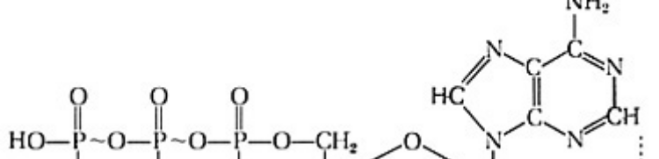
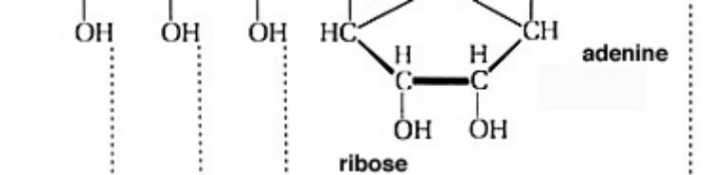


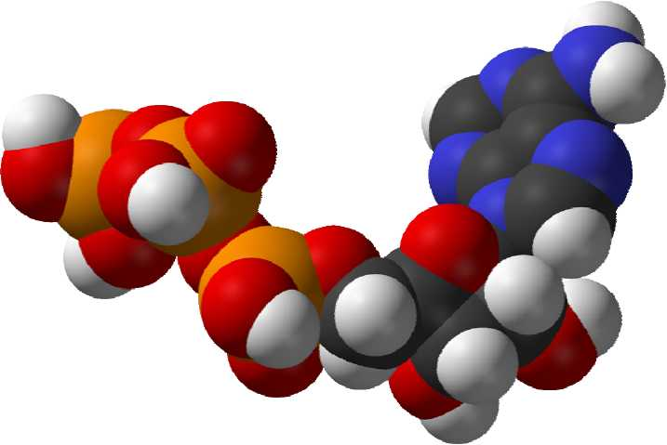

SINTEZA IN RAZGRADNJA S POMOČJO ENCIMOV
- Makromolekule (beljakovine), ki nastajajo LE v organizmih
- Vloga: katalizatorji reakcij (hitrost in smer), pri tem se ne porabljajo

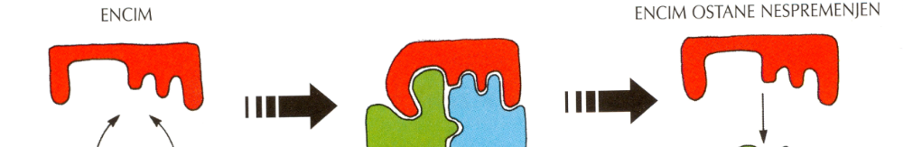

KATABOLNE POTI V CELICI
- Zaporedje reakcij, pri katerih se sprošča E z oksidacijo organske snovi - hrane
- Predpogoj: razgradnja kompleksnih organskih molekul v enostavne, ki lahko prehajajo skozi celične membrane ⇒ enostavni sladkorji, aminokisline, maščobne kisline, glicerol
- Glikoliza: začetni proces sproščanja E; razcep glukoze (6C) na 2 molekuli piruvata (3C)
- Nadaljnje metabolne poti:
- VRENJE: alkoholno, mlečnokislinsko vrenje
- CELIČNO DIHANJE: aerobno (ob prisotnosti kisika), anaerobno (ob prisotnosti druge anorganske molekule, npr. N2, S2)

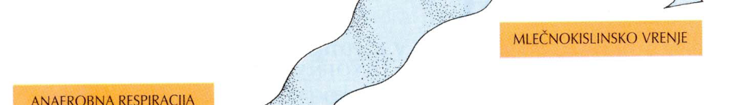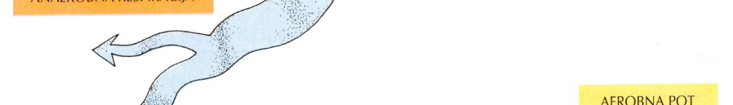

VRENJE: NEPOPOLNA OKSIDACIJA GLUKOZE
- Alkoholno vrenje: končni produkt ETANOL; poteka pri nastajanju vina, piva in pri peki (glive kvasovke)
- Mlečnokislinsko vrenje: končni produkt MLEČNA KISLINA
- proizvodnja sira in jogurta (bakterije in glive)
- tvorba mlečne k. v mišicah, ob pomanjkanju kisika


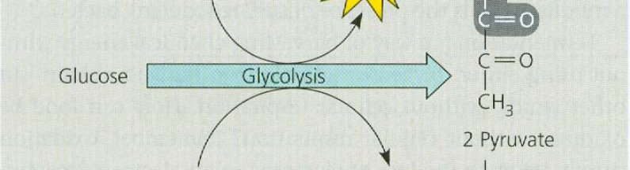
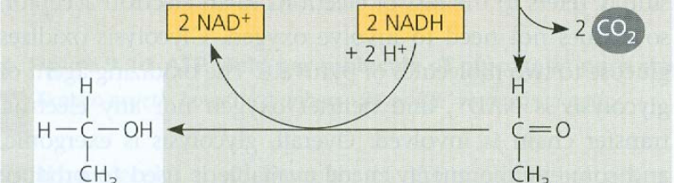
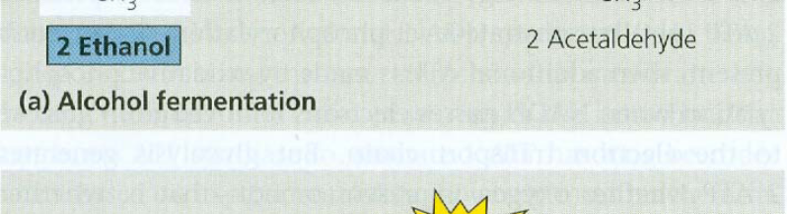
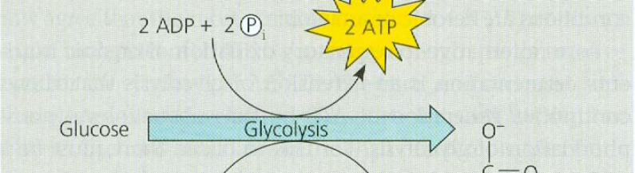
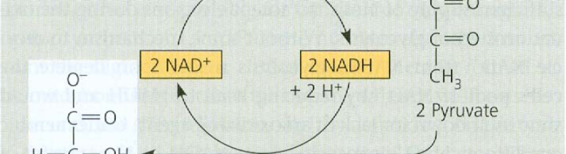
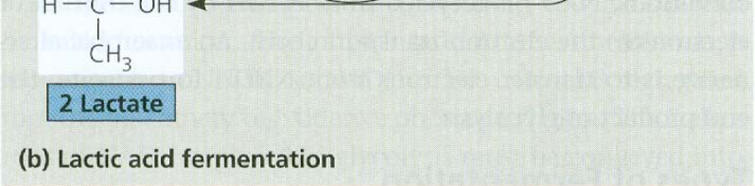

CELIČNO DIHANJE

- Dokončna oksidacija - razgradnja organskih snovi v celicah ob prisotnosti KISIKA
- Velik energijski izkoristek: do 32 ATP
- GLIKOLIZA: v citoplazmi (celični sok)
- KREBSOV CIKEL: v mitohondriju
- DIHALNA VERIGA: v mitohondriju

Shema celičnega dihanja

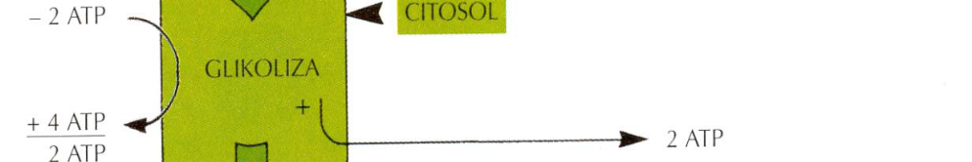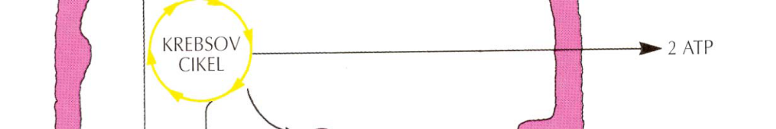

GLIKOLIZA

- Razgradnja glukoze (6 C) do piruvata (3 C)
- Nastanek piruvata tudi pri razgradnji aminokislin, glicerola in maščobnih kislin
- Neto energijski izkoristek: 2 ATP

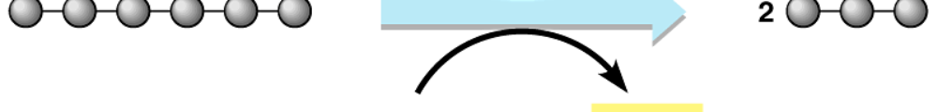KREBSOV CIKEL

- Prehajanje piruvata skozi membrano v mitohondrij ⇒ vezava na spojine CIKLA CITRONSKE KISLINE
- Iz ene molekule glukoze (6C) nastane 6 molekul CO2
- Za razgradnjo 1 molekule glukoze se mora Krebsov cikel 2x zavrteti ⇒ nastaneta 2 ATP


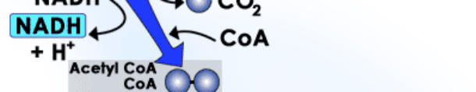

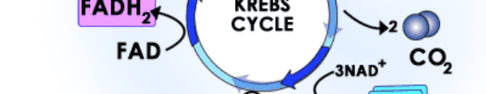


DIHALNA VERIGA

- Na notranji membrani mitohondrija
- Prenos elektronov z enega prenašalca v verigi na drugega do končnega prejemnika – kisik ⇒ aerobna respiracija
- Nastane 28 ATP
- Nastane 1 molekula vode
- Enačba celičnega dihanja: C6H12O6 + 6O2 + 6H2O → 6CO2 + 12H2O + E (32 ATP)

Celično dihanje: povzetek
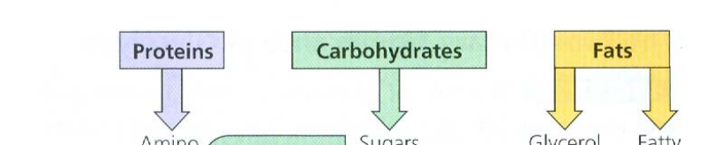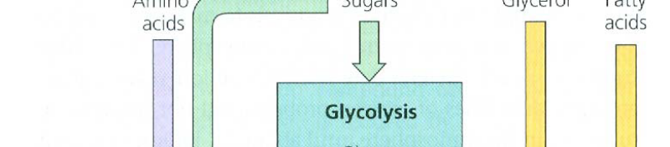
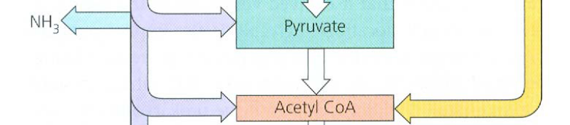

CELIČNO DIHANJE PRI RASTLINAH
- Predstavljeni procesi celičnega dihanja veljajo za živali
- Tudi pri rastlinah poteka celično dihanje: v delih R in tedaj, ko ni osvetljena
- v zemlji - v koreninskih celicah
- ponoči
- drugačne poti razgradnje glukoze
- V katerem razvojnem stanju je rastlina heterotrofna?
- V fazi kalitve semena, dokler ne poženejo prvi listi

FOTOSINTEZA

- Gr. photo = svetloba, synthesis = sinteza: sinteza snovi s pomočjo svetlobe
- Pretvorba svetlobne energije v kemično, ki je nakopičena v sladkorjih (KE vezi !) in drugih organskih spojinah.
- Vstopne spojine v reakcijo so enostavne anorganske spojine.
- Poteka pri (foto)avtotrofih
- Enačba fotosinteze:

ANORGANSKO ⇒ ORGANSKO

6CO2 + 12 H2O → C6H12O6 + 6 H2O + 6O2

SVETLOBNA E ⇒ KEMIČNA E

FOTOSINTEZNA BARVILA
- Kloroplasti: “skladovnice” tilakoidnih membran - grana
- Glavno fotosintezno barvilo - klorofil a
- Absorbirajo svetlobo - fotone v vidnem delu spektra (400-700 nm)
- Naloga klorofila a: prevzem energije fotona in prenos na druge molekule


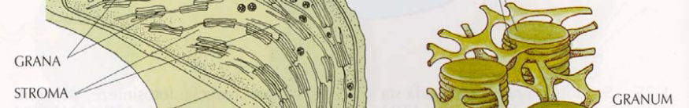
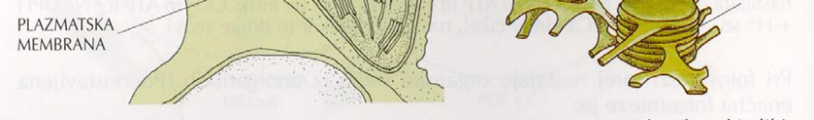

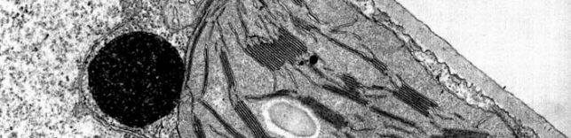
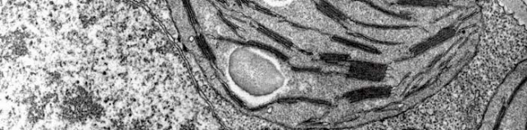
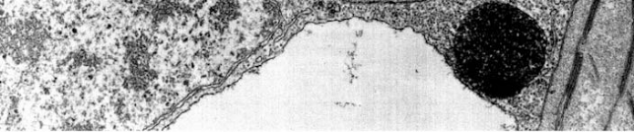

- Pomožna fotosintetska barvila:
- klorofil b,
- klorofil c,
- karotenoidi,
- fikobiliproteinini
- Naloga: dodatna absorpcija svetlobe, zaščita pred preveliko svetlobo, dajejo barvo algam




Fotosinteza v šolah

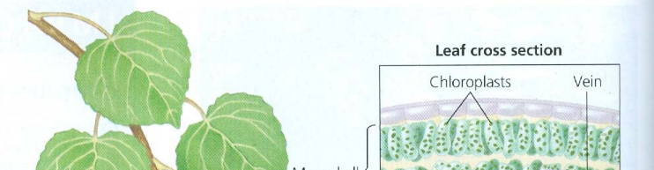
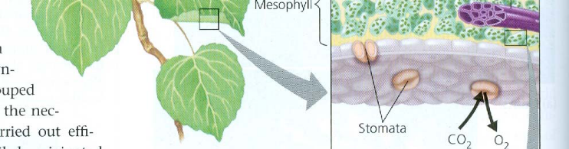
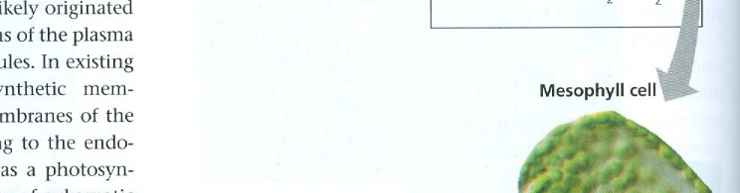
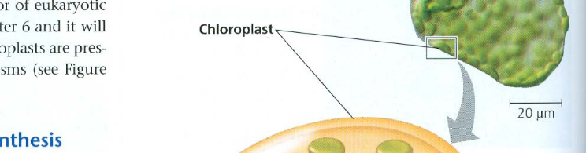
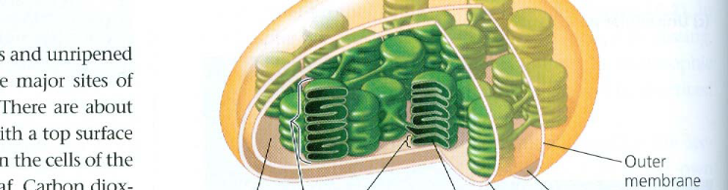
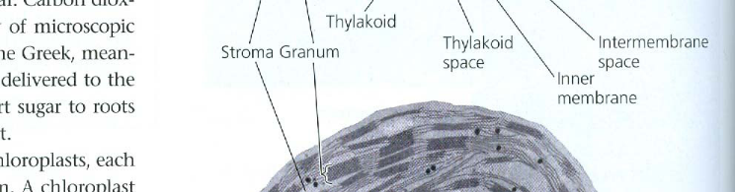
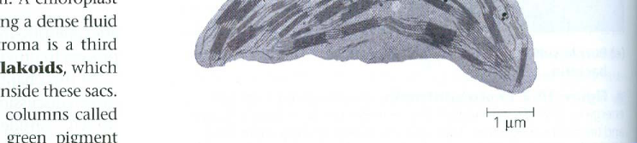

REAKCIJE FOTOSINTEZE
- SVETLOBNE reakcije (grana):
- pretvorba E
- vstopa voda
- sprošča se kisik
- TEMOTNE reakcije (stroma):
- nastanek enostavnih organskih spojin (glukoza) iz CO2, poraba energije (ATP)



KAJ VPLIVA NA FOTOSINTEZO?
- Vstopni dejavniki na levi strani enačbe: svetloba, CO2, (H2O), mineralne snovi
- Svetloba: pri nižjih osvetlitvah naraščanje fotosinteze; pri visokih osvetlitvah poškodbe fotosinteznih barvil
- Spreminjanje z letnimi časi
- Naraščanje fotosinteze z naraščanjem koncentracije CO2
- Temperatura:
- vpliva na encime Calvinovega cikla (beljakovine – termolabilne molekule)
- max T, pri kateri še poteka fotosinteza: 70oC (alge v termalnih vrelcih)

OSNOVE EVOLUCIJE

- NASTANEK ZEMLJE
- RAZVOJ ŽIVLJENJA NA ZEMLJI:
- Pojav prvih organizmov
- Razvoj evkariontov
- Razvoj mnogoceličarjev
- DARVINIZEM – RAZVOJNI NAUK

ČASOVNICA ŽIVLJENJA NA ZEMLJI

ČAS | POMEMBNI DOGODKI
4,6 milijarde | Nastanek Zemlje
3,5 milijarde | Pojav prvih organizmov- prokariontov
2,5 milijarde | Kopičenje kisika v atmosferi
2 milijarde | Pojav evkariontov: prve celice z jedri
1,2 milijarde | Pojav prvih mnogoceličnih evkariontov
0,5 milijarde | Prevlada mnogoceličarjev na kopnem (kambrijska eksplozija)

GEOLOŠKA URA ZEMELJSKE ZGODOVINE
Geološka doba/era/vek: točno določeno časovno obdobje v zgodovini planeta Zemlje

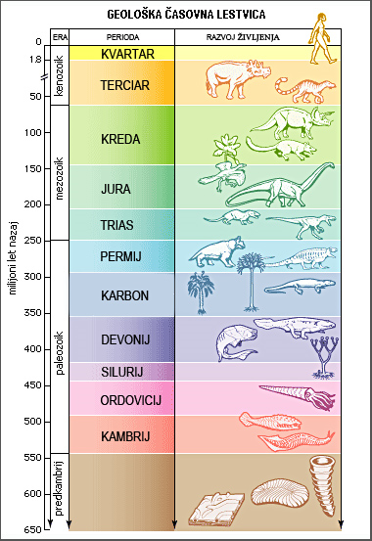

RAZVOJ EVKARIONTOV

- ENDOSIMBIONTSKA TEORIJA o nastanku organelov pri evkariontih (Lynn Margulis, 1967): privzem prokariontskih celice v sožitje
- Podobnosti med prokariontsko celico in organeli z dvojno membrano evkariontskih celic– mitohondriji in kloroplasti:
- DNK: ena krožna molekula
- razmnoževanje/delitev celice
- velikost
- ribosomi
- Prednosti nastanka evkariontov: možnost opravljanja različnih nalog

ENDOSIMBIONTSKA TEORIJA

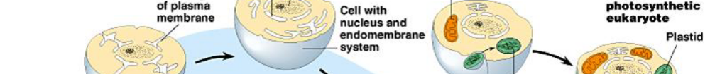
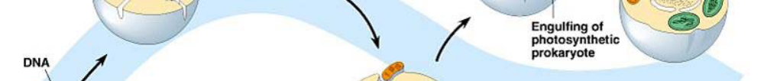

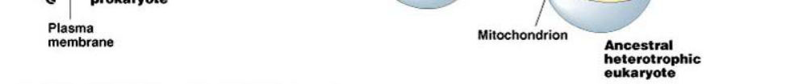

RAZVOJ MNOGOCELIČARJEV

Zakaj so celice majhne?
- Razmerje površina (P)/prostornina (V): pri majhnih celicah je večje kot pri velikih ⇒ lahko sprejmejo več snovi v notranjost
- Pri majhnih celicah jedro bolje nadzira dogajanje v citoplazmi
- Povečevanje velikosti celic je omejena ⇒ pojav mnogoceličnosti, ki omogoča povečevanje organizmov.

POVRŠINA (P) / PROSTORNINA (V)


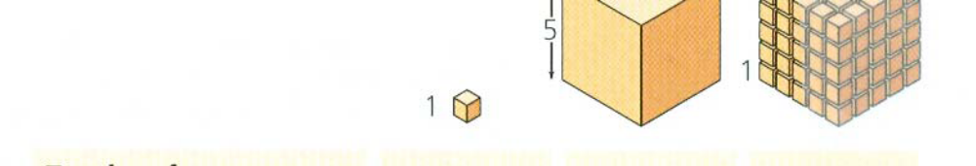
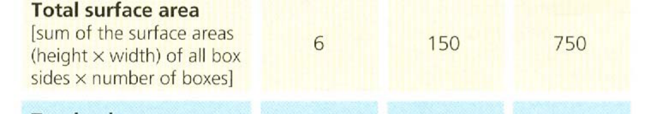
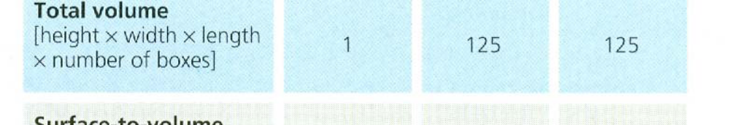
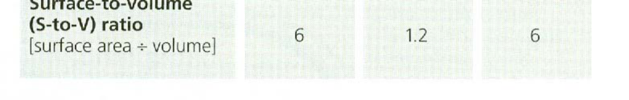

RAZVOJ MNOGOCELIČARJEV
Naraščanje kompleksnosti zgradbe mnogoceličarjev:
- mnogojedrne celice: pri nekaterih algah, plesnih (Penicillium chrysogenum); celice prečno progastih mišic
- kolonija: skupek enoceličarjev, ki živi skupaj, preživijo pa tudi posebej; številne alge (npr. Spirogira)
- volvoks: stadij, pri katerem je delitev dela na vegetativne in razmnoževalne naloge; vmesni člen med kolonijo in pravim mnogoceličarjem (alga Volvox)
- pravi mnogoceličarji: najbolj kompleksna – napredna zgradba

PREDNOSTI MNOGOCELIČARJEV
- Delitev dela med celicami ⇒ diferenciacija in specializacija celic v tkiva:
- skupina celic, ki opravlja isto nalogo (specializacija) in so si po zgradbi podobne (diferenciacija)
- boljša racionalizacija dela kot pri enoceličarjih
- velik vložek E za razvoj kompleksnega mnogoceličarja, vendar še večji prihranek E zaradi boljšega delovanja specializiranih celic
- Povečevanje površin, ki so v stiku z okoljem
- boljša izmenjava snovi
- pri R povečevanje zunanjih površin: listi, korenine
- pri Ž povečevanje notranjih površin: pljuča (izmenjava plinov), tanko črevo

SLOVARČEK POJMOV
- EVOLUCIJA: po Darwinu “izvor živega s spremembami”. Teorija, po kateri naj bi vse danes živeče vrste izvirale iz izumrlih prednikov, ki so se razlikovali od današnjih. Glavni mehanizem evolucije: Naravni izbor (naravna selekcija): proces, s katerim postajajo iz generacije v generacijo pogostejše tiste dedne lastnosti organizmov, ki jim dajejo večjo možnost za preživetje in razmnoževanje – boj za obstanek.
- FOSILI: ohranjeni ostanki ali odtisi nekoč živečih organizmov. Veliko jih je v sedimentih, nastalih v vodnih okoljih.
- SEDIMENTNE KAMNINE (usedline/sedimenti): ena izmed treh osnovnih skupin kamnin (poleg magmatskih in metamorfnih), ki se oblikujejo z odlaganjem/usedanjem finega materiala. Izvor materiala: razpadle kamnine, biogeni material (lupinice, skelet), oborine iz izhlapelih kemičnih raztopin. Primeri: kreda, apnenec, peščenjak, skrilavec.
- DARVINIZEM: gibanje/filozofska smer o spreminjanju vrst in evoluciji; osnova ji je Darwinovo delo “O izvoru vrst”, pa tudi druge ideje, ki niso povezane z Darwinom. V ZDA pogosto kot nasprotje ⇒
- KREACIONIZEM: prepričanje, da je življenje, človeštvo, Zemljo in vesolje oziroma dele le-teh ustvarila višja sila (Bog); oporeka znanstvenim teorijam, kot je evolucija. Več smeri kreacionizma.
- INTELIGENČNI NAČRT (IN): teza, da je možno določene lastnosti vesolja in živih bitij bolje razložiti z inteligentnim načrtovalcem kot z neusmerjenimi procesi, kakršen je naravni izbor. Je oblika kreacionizma in sodobna priredba klasičnega teleološkega argumenta za obstoj Boga, na prvi pogled oblikovana kot znanstvena hipoteza, ki ne opredeljuje identitete »inteligentnega načrtovalca« oz. stvarnika.

EVOLUCIJSKA MISEL SKOZI ZGODOVINO
- Stoletja dolg pogled na nespremenljivost sveta in vrst
- Aristotel (4. st. pr.n.št.): scala naturae: organizmi so fiksno razporejeni vzdolž naravne lestve z naraščajočo kompleksnostjo; določene podobnosti med njimi
- Vse do 18. stoletja: trdno zasidrana misel o božji kreaciji sveta: vsaka vrsta je ustvarjena z določenim namenom
- Carl Linnaeus (1707-1778): pristaš kreacionizma, uvedel dvojno poimenovanje vrst in gnezditveni klasifikacijski sistem. Podobnosti med vrstami ni pripisal evolucijskim sorodstvenim odnosom.
- Geološka in paleontološka odkritja, fosili (18. stoletje):
- Paleontolog Georges Cuvier (1769-1832): razlike med fosili iz različno starih usedlin, izginotje in pojav novih fosilov
- Geologa James Hutton (1726-1797) in Charles Lyell (1797-1875): isti geološki procesi so potekali v preteklosti in danes ter z enao hitrostjo Zemlja je stara mnogo več kot so tedaj mislili (∼ 10000 let)
- Lamarckova teorija o nastanku živega:
prva razlaga o spremembah živega skozi čas; princip rabe – nerabe določenih organov; spremembe nastanejo znotraj ene generacije in se dedujejo

CHARLES R. DARWIN (1809-1882)

- Angleški naravoslovec, postavil temelje evolucije in sodobne biologije
- Potovanja okoli sveta z ladjo Beagle: 1831-1836, ∼1837-1842
- Potovanje na ladji Beagle (1839)

DARWINOVA ODKRITJA

O IZVORU VRST

O IZVORU VRST: NAJPOMEMBNEJŠI IZSLEDKI
- Izvor s spremembami: dvojnost živega: enotnost in raznolikost živega;
fosilni dokazi
- Naravna selekcija: mehanizem evolucijskih prilagoditev

FILOGENIJA IN SISTEMATIKA

- FILOGENIJA IN EVOLUCIJA
- DREVO ŽIVLJENJA
- OD 2 KRALJESTEV DO 3 DOMEN

SLOVARČEK POJMOV
- FILOGENIJA: evolucijska zgodovina vrste ali skupine sorodnih vrst
- SISTEMATIKA: veda, ki se ukvarja z razvrščanjem organizmov v hierarhično zaporedje skupin - taksonov na podlagi filogenetskih odnosov (podobnost, ki izhaja iz skupnega prednika); pogosto zamenjana s taksonomijo.
- DREVO ŽIVLJENJA: razvejan diagram - hipoteza o evolucijski zgodovini organizmov ⇒ filogenetsko drevo
- TAKSONOMIJA: opisovanje, razpoznavanje in poimenovanjem živečih organizmov
- TAKSON/taksonomska enota: skupina organizmov, ki je dovolj različna od druge skupine, da tvori zaključeno enoto in zaseda določeno raven v filogenetskem drevesu

UMETNI SISTEM
- razvrščanje na osnovi enega ali nekaj poljubno izbranih znakov; ne upošteva sorodnostnih povezav, ne razloži filogenije
- Carl Linné (18. stol.): švedski botanik, oče moderne taksonomije (L.), uvedel dvojno poimenovanje vrst v latinščini
- Sistema Naturae, 10. izdaja (1758): sistem 3 kraljestev: minerali, zeli, živali
- 5 taksonomskih enot: kraljestvo, razred, red, rod, vrsta
- Primer klasifikacije rastlin: rastline s cvetovi razvrstil v 23 skupin, 24. skupina: vse rastline brez cvetov, nespolno razmnoževanje

FILOGENETSKO DREVO
Dolžina vej filogenetskega drevesa je proporcionalna času: določeno na podlagi fosilnih ostankov

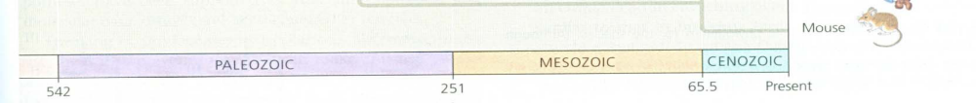

HIERARHIJA TAKSONOMSKIH ENOT

VRSTA | Navadni grah
ROD | Grah
DRUŽINA | Metuljnice
RED | Stročnice
RAZRED | Dvokaličnice
DEBLO | Kritosemenke
KRALJESTVO | Rastline
DOMENA | evkarionti
ŽIVLJENJE

KRALJESTVO:
- druga (najvišja) taksonomska enota v sistematiki organizmov
- ni tesnih sorodstvenih odnosov, zato največja razhajanja v današnji sistematiki
- sprva 2 kraljestvi (R in Ž), danes več

VRSTA (LAT. SPECIES)

- OSNOVNA IN EDINA NARAVNA TAKSONOMSKA ENOTA
- osebki iste vrste imajo so se sposobni ploditi in imajo plodne potomce; imajo na splošno podoben izgled, značilnosti in dedne lastnosti
- ime vrste: dvočlensko ime ali dvojno poimenovanje/binarna nomenklatura v latinščini ⇒ sporazumevanje med znanstveniki
- določevanje vrst: dvovejnati določevalni ključi (pisni ali slikovni); npr. Mala flora Slovenije

Trobentica (Primula vulgaris)
Primula → ime rodu
Vulgaris → vrstni pridevnik

KOLIKO KRALJESTEV IN DOMEN?

- Lineé: 2 kraljestvi
- ŽIVALI: nezeleni (heterotrofni) in prostogibajoči organizmi
- RASTLINE: zeleni (avtotrofni) in pritrjeni organizmi
GLIVE ??
- Enoceličarji: bakterije??? celična stena → R, heterotrofija → Ž, prokariontska celica ?? ⇒ TEŽAVA!
- Enoceličarji: evkarionti??? Nekatere alge imajo avotrofni in heterotrofni način prehranjevanja ⇒ TEŽAVA!
- Sorodnost med glivami in rastlinami??? ⇒ TEŽAVA! ⇒ glive samostojno kraljestvo
- Razmeroma malo težav med mnogoceličarji → R in Ž kraljestvo dokaj enovita

PET KRALJESTEV
- Robert Whitaker, 1969: sistem 5 kraljestev
- Poudarek na delitvi na prokarionte in evkarionte

TRI DOMENE
- Velike razlike med prokarionti ⇒ 3 domene
- Domena: najvišja taksonomska enota, nad kraljestvom
- Carl Woese, 1980: kriterij: zgradba RNK

RAZMNOŽEVANJE

- NESPOLNO RAZMNOŽEVANJE

- ENOCELIČARJI:
- Cepitev: prokarionti
- Mitoza, prečna in vzdolžna delitev: enoceličarji: avtotrofni (alge), heterotrofni (bičkarji, migetalkarji, korenonožci, trosovci)
- RASTLINE:
- Vegetativno razmnoževanje: del materinske rastline se loči in se razvije v nov, samostojen osebek
Primeri: razpad nitk (nitaste alge), gomolji, pritlike (plazeča stebla jagodnjaka), podtaknjenci, cepljenje (cepič in podlaga v sadjarstvu)
- Razmnoževanje s trosi/sporami: tudi pri glivah in trosovcih
Trosi: nediferencirane celice, ki se razvijejo v nov osebek. Nastanejo v trosovnikih (sporangijih)
- ŽIVALI:
- Delitev na 2 enako velika osebka: spužve, vrtinčarji, ožigalkarji
- Brstenje: brst je manjši od matičnega osebka; ožigalkarji
- Fragmentacija: delitev na nekaj kosov ⇒ novi osebki; mnogoščetinci
- Tvorba gemul – zimskih brstov, ki preživijo zimo: spužve
- Obnavljanje/regeneracija poškodovanih delov telesa; npr. krak morske zvezde

- SPOLNO RAZMNOŽEVANJE
- Pri enoceličnih in mnogoceličnih organizmih
- Gametogamija: združitev spolnih celice (gamete) v spojek (zigota)
- Izogamija: navidezno enake spolne celice, običkane; pri nekaterih algah
- Anizogamija: običkane gamete, ki se razlikujejo po velikosti - mikrogamete in makrogamete; pri nekaterih algah
- Oogamija: velike gametev brez bičkov = jajčeca (ženske g.), majhne običkane gamete = semenčice (moške g.); pri številnih algah, vseh višjih rastlinah in živalih

- MENJAVA GENERACIJ
- PREROD ali METAGENEZA
- Pri večini rastlin, gliv in nekaterih živalih (ožigalkarji)
- Pravilno izmenjevanje generacije, ki se razmnožuje spolno, zgeneracijo, ki se razmnožuje nespolno
- Spolno razmnoževanje: spolni (gametofitski) rod (n) ⇒ gametofiti ⇒ gamete
- Nespolno razmnoževanje: trosni (sporofitski) rod (2n) ⇒sporofiti ⇒ spore (n)

Raznolikost živih bitij
PREGLED SPLOŠNIH ZNAČILNOSTI 5 KRALJESTEV

1. kraljestvo CEPLJIVK
2. kraljestvo PROTISTOV
3. kraljestvo RASTLIN
4. kraljestvo GLIV
5. kraljestvo ŽIVALI

- VIRUSI

I.VIRUSI;
arheje in bakterije

VIRUSI
- Definicija: ultramikroskopski patogeni delci (20-300 nm), ki se lahko razmnožujejo le v živih celicah ⇒ okužba vseh živih bitij
[Patogen: mikroorganizem, ki v gostitelju lahko povzroči bolezen; virusni, bakterijski, glivni, prionski patogeni]
- Strukture na meji med neživim in živim svetom
- Zgradba: nukleinska kislina (DNK ali RNK), zaščitni ovoj iz beljakovin – kapsida, ponekod še membranska ovojnica
- Izvor: najverjetneje osamosvojeni koščki dednega materiala bakterij, živali ali rastlin
- Izrazoslovje: virus ⇒ napada evkarionte, bakteriofag ⇒ napada bakterije

Zgradba bakteriofaga
- R viroze: odsotnost klorofila, kodranje listov, tvorba šišk
- Ž viroze: gripa, ošpice, vodene koze, steklina, meningitis (prenašalci klopi), AIDS
- AIDS (Acquired Immune Deficiency Syndrome): sindrom pridobljene
imunske pomanjkljivosti; skupek bolezenskih znakov, ki so posledica
izčrpanosti imunskega sistema zaradi okužbe z virusom HIV (humani
imunodeficientni virus)

domeni ARHEJE in BAKTERIJE
- Enocelični (r: 0,5-5 μm) prokariontski organizmi, osvojili najrazličnejša okolja (prilagoditve na ekstremne razmere)
- Včasih enotno kraljestvo Monera (cepljivke) – od kod ime??
- Danes 2 domeni: razlike v strukturnih, biokemičnih (zgradba celične stene) in fizioloških lastnostih
1. Bakterije (evbakterije ali prave bakterije): številnemheterotrofne bakterije, avtotrofne bakterije
2. Arheje
- Sorodstveni odnosi: zelo stara skupina, še najbolj podobni prvim živim bitjem na Zemlji
- Nespolno razmnoževanje: cepitev, tudi na vsakih 20 min

ZUNANJA OBLIKA PROKARIONTOV
Najpogostejše oblike: kroglasta (koki), paličasta (bacili), spiralna (spirohete)


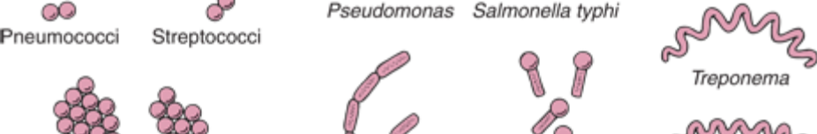
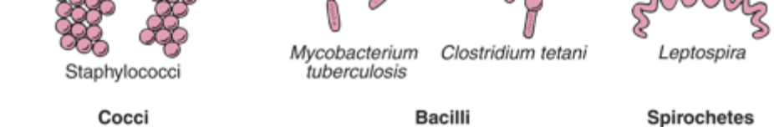

CELIČNA STENA PROKARIONTOV
- Ena najpomembnejših lastnosti prokariontov: celična stena ⇒ oblika, zaščita celic
- Razlika med cel. steno prokariontov in evkariontov:
- prokarionti: peptidoglikan; polimer iz sladkorjev in beljakovin
- evkarionti: celuloza (rastline), hitin (glive)
- 2 veliki skupini bakterij: razlika v obarvanju glede na KE zgradbo celične stene:
1. Gram-negativne bakterije: vijolično obarvane; bolj odporne na antibiotike
2. Gram-pozitivne bakterije: roza obarvane; številčnejše, poraba te lastnosti v medicini

HETEROTROFNE BAKTERIJE
- Nahajališče: povsod na in v Zemlji
- Skupine bakterij in njihova vloga v okolju:
1. Saprofitske bakterije: razkrojevalci organske snovi ⇒ kroženjesnovi v naravi; gnitje hrane; predelovalna industrija (kisanje mleka, zelja)
2. Zajedavske (parazitske) bakterije: številne med njimi so patogene: povzročitelji bolezni, zastrupitev. Primeri: tuberkuloza, tifus, kolera, škrlatinka, gobavost, borelioza, botulizem
Zaščita proti patogenim bakterijam: antibiotiki (npr. penicilin)
Antibiotiki zavirajo razmnoževanje; odpornost na preštevilne antibiotike
3. Simbiotske bakterije: v prebavnem traktu rastlinojedcev ⇒ razgradnja celuloza

FOTOAVTOTROFNE BAKTERIJE
Cianobakterije, modrozelene cepljivke/alge
Najstarejši avtotrofni organizmi ⇒ fotosinteza (klorofil a) ⇒ napolnili ozračje s kisikom
[Kemoavtotrofne bakterije: E za sintezo organskih spojin pridobijo iz enostavnih KE spojin]
Življenjska oblika: enocelična (kroglasta); kolonijska (nitaste, v želatinastem ovoju - galerti)
Nahajališče: predvsem v vodi (celinske vode, morje); simbioza z metuljnicami
Cvetenje cianobakterij: masovna namnožitev ⇒ obarvanje vode; strupena cvetenja, pomanjkanje kisika

- kraljestvo CEPLJIVKE (MONERA)

- ime Cepljivke??
- Enocelični prokariontski organizmi
- Nespolno razmnoževanje: cepitev, tudi na vsakih 20 min
- Sorodstveni odnosi: zelo stara skupina, še najbolj podobni prvimživim bitjem na Zemlji
- Zelo majhne (0,5‐5 μm), pomembna vloga v ekosistemih
- Sprva delitev na 2 skupini v sistemu 5 kraljestev:
1. Arheje (starinske bakterije)
2. Evbakterije (“prave bakterije”): modrozelene bakterije, številne heterotrofne bakterije
- Zelo velike razlike med arhejami in ostalimi bakterijami ⇒2 ločeni domeni: arheje in bakterije

HETEROTROFNE BAKTERIJE
- Zunanja oblika: kroglasta (koki), paličasta (bacili), spiralna (spirohete), vibrio
- Nahajališče: povsod na in v Zemlji
- Skupine bakterij in njihova vloga v okolju:
1. Saprofitske bakterije: razkrojevalci organske snovi ⇒ kroženje snovi v naravi; gnitje hrane; predelovalna industrija (kisanje mleka, zelja)
2. Zajedavske (parazitske) bakterije: številne med njimi so patogene: povzročitelji bolezni, zastrupitev; tuberkuloza, tifus, kolera, škrlatinka, gobavost, borelioza, botulizem.
- Zaščita proti patogenim bakterijam: antibiotiki (penicilin)
- Antibiotiki zavirajo razmnoževanje; odpornost na preštevilne antibiotike
3. Simbiontske bakterije: v prebavnem traktu rastlinojedcev ⇒ razgradnja celuloza

MODROZELENE BAKTERIJE
- Cianobakterije, modrozelene cepljivke/alge
- Najstarejši avtotrofni organizmi ⇒ fotosinteza (klorofil a) ⇒ napolnili ozračje s kisikom
[Kemoavtotrofne bakterije: E za sintezo organskih spojin pridobijo iz
enostavnih KE spojin]
- Življenjska oblika: enocelična (kroglasta); kolonijska (nitaste, v želatinastem ovoju ‐ galerti)
- Nahajališče: predvsem v vodi (celinske vode, morje); simbioza z metuljnicami
- Cvetenje cianobakterij: masovna namnožitev ⇒ obarvanje vode; strupena cvetenja, pomanjkanje kisika

- kraljestvo PROTISTA

- Raznolika skupina evkariontov, ki niso živali, rastline ali glive
- To ni monofiletska skupina, ki bi imela istega prednika ⇒ zelo malo skupnih lastnosti ⇒
- Preprosta zgradba: prevladujejo enocelični organizmi, večcelični brez diferenciranih tkiv
- Ekologija: naseljujejo najrazličnejša življenjska okolja, različni načini prehranjevanja ⇒ pomembna vloga v ekoloških združbah (vodni ekosistmi)
- Veliko različnih klasifikacij, zlasti med algami

FILOGENETSKO DREVO EVKARIONTOV
- Hipoteza o sorodstvenih povezavah med današnjimi evkarionti
- Protisti: NISO kraljestvo, ampak 5 velikih skupin (supergroups)
- Ostanek nekdanjega sistema 5 kraljestev: 3 kraljestva: glive, živali, rastline
- Rdeče in zelene alge so najbližji sorodniki kopenskih rastlin
- Skupina unikontov vključuje najbližje sorodnike živali in gliv
- Pragmatična delitev na 2 netaksonomski skupini:
1. Heterotrofni protisti
2. (večinoma) Avtotrofni protisti

- HETEROTROFNI PROTISTI
- Večinoma enocelični organizmi, velikost: 0,01-0,5 mm
[Mikroorganizem (mikrob, mikro-organizem): organizem mikroskopskih velikosti;večinoma enocelični, lahko tudi večcelični; velika biotska pestrost: bakterije, arheje, protisti, glive. Zelo pomembna ekološka vloga pri kroženju snovi.] Živijo kot plenilci, zajedavci, simbionti (v sožitju). Pomembni v preteklosti: odmrli skeletni deli gradijo morske sedimente, gorstva
- 4 skupine glede na način premikanja oz. gibalne organele:
1. Bičkarji
2. Korenonožci
3. Trosovci
4. Migetalkarji

1.1 Bičkarji
- Najpreprostejši protisti, tudi miksotrofni predstavniki (avtotrofija ⇔ heterotrofija)
- Gibalni organel: biček
- Predstavniki - primeri:
- bičkarji ovratničarji
- euglenozoji: heterotrofni (rod Trypanosoma), fotoavtotrofni, miksotrofni (rod Euglena)

Primeri bičkarjev
1. bičkarji ovratničarji (⇒ spužve ??)
2. Trypanosoma: parazit v krvi človeka in domačih živali
- 2 gostitelja: glavni (vretenčar), prenašalec (nevretenčar: muha ce-ce) ⇒ spalna bolezen, lahko smrtna
3. Euglena: miksotrof, pogost v umetnih ekosistemih celinskih voda (ribniki, luže, umetna jezera)

1.2 Korenonožci
- Panožice (psevdopodiji): podaljški - izbokline citoplazme, ki se lahko izbočijo na kateremkoli delu celične površine; gibalni organeli in za privzemanje hrane
- Način prehranjevanja: fagocitoza delcev hrane(npr. bakterije in drugi protisti)
[Fagocitoza: zajemanje trdih delcev hrane in njihov vnos v celico]
1. Amebe: le celična membrana ⇒ telesna oblika se spreminja
2. Luknjičarke (Foraminifera): morski korenonožci z lupinico iz apnenca ⇒ globokomorski sedimenti; v lupinici 1 ali več luknjic – od tod ime
3. Mreževci (Radiolaria): morski korenonožci z lupinico iz kremena; pomemben del tropskega planktona

1.3 Trosovci
- Izključno notranji zajedavci živali ⇒ telesna zgradba enostavna, življenjski krog zapleten; povzročitelji hudih bolezni
- Razmnoževanje: spolno in nespolno (trosi ⇒ ime skupine)
- Plazmodij (rod Plasmodium): ⇒ malarija
- Bolezen, ki se razvije v močvirnih območjih in tam kjer zastaja voda; pribl. 1 milijon smrti vsako leto
- Vmesni gostitelj – prenašalec: komar mrzličar Anopheles (raznaša trose)
- Glavni gostitelj: toplokrvni vretenčar ⇒ razpad eritrocitov ⇒ mrzlica
Zaščita pred malarijo: mreža, repelenti, tablete, uničevanje ličink komarjev z insekticidi, z naseljevanjem plenilcev

1.4 Migetalkarji
- Najobsežnejša skupina enoceličarjev
- Migetalke: gibalni organel in kot pomoč pri prehranjevanju
- Način prehranjevanja: fagocitoza
- Ekološka vloga: pomemben člen v prehranjevalnih verigah celinskih voda; sodelujejo pri samoočiščevanju voda
- AVTOTROFNI PROTISTI: ALGE
- Velika in raznolika skupina enostavnih, večinoma avtotrofnih organizmov
- Nenaravna, netaksonomska enota: sorodstveni odnosi niso jasni, različen izvor posameznih debel (polifiletski), vendar jih zaradi nekaterih skupnih značilnosti obravnavamo skupaj:
- avtotrofija (izjeme)
- telesna zgradba: STELJKA
- ekologija: VODA kot življenjsko okolje

ALGE
- Življenjske oblike alg / organizacijski nivoji:
1. enocelična oblika: z bičkom(-i) ali brez, ameboidna
2. kolonijska
3. mnogocelična steljka

STELJKA (TALUS): telesna oblika pritrjenega večceličnega organizma, ki nima razvitih značilnih rastlinskih organov (korenine, steblo, listi) in tkiv (prevajalna, krovna). Možna delna diferenciacija v analogne oblike pri rjavih algah, vendar NI prevajalnega tkiva.
⇒ STELJČNICE: ALGE, GLIVE, LIŠAJI

Tkivna steljka
- Steljka rjavih alg: najbolj kompleksen organizacijski nivo, delitev dela med celicami ⇒ delna diferenciacija tkiv ⇒ rastlinskim organom podobni deli
- Kelp: “gozdovi” rjavih alg reda Laminariales, v hladnih (6-14oC), hranilno bogatih oceanih (zahod obala S Amerike, VB in Irska).
Hitrorastoče alge (do 0,5 m/dan) ⇒ 30-80 m višine.

Pomen in vloga alg
- Pomembni avtotrofni organizmi v vodi, zlasti planktonske alge: sproščajo več O2 kot kopenske rastline
- Osnovna raven (1. nivo) vseh prehranjevalnih verig v morju
- Za prehrano ljudi v JV Aziji: rdeča alga Porphyra (nori, suši), zelena alga Ulva - morska solata
- V raziskavah: agar-agar plošče (iz rdečih alg)
- V industriji: čiščenje odpadnih voda
- Za proizvodnjo goriv: biodizel: proizvodnja goriva iz olj, ki jih vsebujejo alge; v razvojni fazi

- kraljestvo RASTLINE
(Plantae)

SKUPNE LASTNOSTI KOPENSKIH RASTLIN
1.Menjava generacij (metageneza) mnogoceličnih organizmov ⇒ razvoj odvisnega večceličnega zarodka (embrij) znotraj tkiva starševske rastline
EMBROFITI: drugo ime za kopenske R, ki imajo večcelični zarodek, katerega razvoj je odvisen od starševskega tkiva (sladkorji, aminokisline)
2. Trosi (spore), obdani s trdno steno – zaščita
3. Večcelični gametangiji: strukture na spolni generaciji, kjer nastajajo spolne celice
4. Apikalni meristemi: končni deli R, ki omogočajo rast v dolžino
5. Kutikula: zaščitna plast (KE: polimeri, predvsem voski), ki prekriva zunanjo povrhnjico R organov . Vloga: impregnacija, preprečuje izsuševanje nadzemnih delov, tudi antibakterijska zaščita

SLOVARČEK POJMOV
- Steljka: oblika zgradbe telesa pritrjenega organizma ⇒ steljčnice, ki nima razvitih R organov in diferenciranih tkiv, zlasti prevajalnih; lahko se razvijejo analogne strukture, ki spominjajo na R organe.
- Brst: oblika zgradbe telesa višjih R ⇒ brstnice: steblo z listi in koreninami; diferenciacija celic (oblika, funkcija) ⇒ tkiva; tudi poganjek.
- Tkivo: skupina med seboj povezanih celic, ki imajo zaradi opravljanja enakih funkcij enako zgradbo. Organizacijski nivo: med celico in organizmom. Ločimo R in Ž tkiva.
- Nevaskularne R: nimajo razvitega prevajalnega sistema, ki ga tvori kompleksno prevajalno tkivo (floem in ksilem).
- Vaskularne R: imajo razvito prevajalno tkivo – sistem cevi za transport vode, mineralov, produktov fotosinteze ⇒ cevnice

- NEVASKULARNE RASTLINE (MAHOVI)
- Nevaskularne kopenske R: brez prevajalnih tkiv in žilnega (prevajalnega) sistema
- Delno razvita tkiva ⇒ stebelce, lističi, rizoidi, ki pa niso pravi rastlinski organi
- Nimajo cvetov in semen
- Naseljujejo vlažna rastišča: vlažni gozdovi, mokrišča.
- Vodo vsrkavajo s celotno površino telesa; voda pomembna pri spolnem razmnoževanju
- Metageneza: prevladuje spolna generacija: večja in dlje časa živeča generacija
- 3 debla zelnatih, majhnih rastlin: jetrnjaki, rogačarji in mahovi

1.1 Metageneza mahov
- Redukcijska delitev (R!) v trosovniku ⇒ trosi (n) ⇒ požene nitasta predkal ⇒ gametofit (zelena R)
- Gametogamija: združitev ene jajčne celice in številnih spermatozoidov; možna le ob prisotnosti tekoče vode

1.2 Ekološka in ekonomska vloga mahov
- Razširitev mahov po celem svetu s pomočjo lahkih trosov
- Šotnih mah (rod Sphagnum) na barjih (poseben tip mokrišč, kje zastaja voda, značilna vegetacija) ⇒
- ŠOTA: debele plasti odmrlih delov barjanskih rastlin, predvsem šotnega mahu, ki zaradi pomanjkanja zraka in nizkega pH ne razpadejo v humus, ampak se v procesu pooglenitve spremenijo v šoto. Uporaba: za kurjavo

- VASKULARNE RASTLINE - BRSTNICE
- Prvič se pojavijo v srednjem devoniju (pred 410 milijoni let); prve kopenske rastline PROTOVCI
- Brst: vegetativni organ brstnic z značilno zgradbo: korenine, listi, steblo ⇒ sporofit, ki prevladuje nad (neznatnim) gametofitom
- Vegetativni organi zgrajeni iz tkiv: tvorna in trajna dokončen prehod rastlin na kopno

2.1 Tvorna tkiva - meristemi
- Majhne celice, ki se hitro delijo vse življenje ⇒ omogočajo rast v dolžino, sekundarno debelitev
- Praprotnice: rast z delitvijo ene celice – temenska celica
- Semenke: apikalni meristemi: rastni vršiček stebla, rastni vršiček korenine ⇒ rast navzgor in v globino
- Novonastale celice ⇒ diferenciacija v različna trajna tkiva
- Nediferencirane celice, ki ohranijo sposobnost delitve: žilni kambij v steblu lesnih R ⇒ sekundarna rast stebla

2.2 Trajna tkiva
- Iz diferenciranih in specializiranih celice za opravljanje določenih nalog, različna tkiva glede na rastlinski organ
- Se NE delijo več
- 3 velike skupin R tkiv, predstavljajo rastlinsko biomaso:
1. KROVNO: varuje R pred izsušitvijo: listna/stebelna/koreninska povrhnjica; kutikula
2. PREVAJALNO: kompleksna tkiva iz več tipov celic, združenih v žile: KSILEM (nežive celične stene → voda, mineralne snovi), FLOEM (žive celice → organske snovi)
3. OSNOVNO (parenhim): gradi večji del R, tu poteka sinteza in skladiščenje snovi; več tipov: npr. asimilacijsko tkivo v listih

- PRAPROTNICE
- Praviloma kopenske rastline:
- 3 glavni vegetativni organi: korenina, steblo, listi
- NI cvetov in semen
- značilna rastlinska tkiva
- Prve velike brstnice: lignin v stenah žil ksilema nudi oporo
- Metageneza: prevlada sporofita nad gametofitom
- 2 debli:
- Lisičjakovci: najstarejše vaskularne R
- Praprotnice: preslice, prave praproti

3.1 Pomen praprotnic
- Današnje praprotnice so neznaten ostanek nekdanjih močvirnatih gozdov orjaških praprotnic v starem veku: pozni devon in KARBON
- Eksplozija praprotnic povzročila padec CO2⇒ znižanje Temp ⇒ poledenitve
- Izsuševanje gozdov ob koncu devona ⇒ izumiranje praprotnic, razmah semenk
- PREMOG: fosilno gorivo, nastalo s počasnim razkrajanjem rastlinske mase (praprotnice iz karbona, drevesa) pod morskim dnom

- SEMENKE
- Skupina brstnic, ki tvori semena ⇒ ime skupine (naddeblo Spermatophyta)
- Voda NI pomembna za razmnoževanje ⇒ zavzele najrazličnejše kopenske življenjske prostore ⇒
- skupina z največjim številom vrst
- Včasih delitev na golosemenke in kritosemenke
- Danes 5 debel:
1. IGLAVCI
2. GINKIJEVCI
3. SAGOVCI
4. GNETOVCI
5 KRITOSEMENKE (lesnate R in zelišča)

1+2+3+4 = golosemenke (lesnate R)

4.1 Slovarček pojmov
- Spora = tros: razmnoževalna struktura v življenjskem krogu alg, gliv in rastlin (tudi bakterij in trosovcev), iz katere po večkratnih mitotskih delitvah (nespolno !) zraste gametofit . Praviloma haploidna (n) in enocelična; nastane v sporofitu z mejozo; prilagojena na raznašanje in preživetje neugodnih razmer.
- Seme: del rastline, ki nastane po oploditvi iz delov cveta in se uporablja za raznašanje. Za svoj razvoj in raznašanje potrebuje rezervno snov.
- Razlika spora ↔ seme: spora ima zelo malo rezervnih snovi, potrebnih za raznašanje in razvoj ⇒ takojšen razvoj v novo rastlino

4.2 Seme
- Evolucijska pridobitev semenk: nudi zaščito zarodku, omogoča razširjanje na nove lokacije in preživetje na kopnem, kjer je oskrba z vodo negotova
- Mirujoča stopnja v razvoju R: preživetje neugodnih razmer (heterotrofija) ⇒ kalitev (avtotrofija)
- Zgradba semena:
1. semenska ovojnica
2. rezervna hrana (endosperm)
3. kalček (= R zarodek), ki nastane iz zigote

4.3 Metageneza semenk
- R, ki jo vidimo: diploidni (2n) sporofit, razvoj iz semena
- Kakšen je gametofit (n)? Očesu neviden
- Kje so sporangiji? V organu, ki sodeluj pri razmnoževanju semenk – v cvetu ⇒ semenke ali cvetnice
- Tudi golosemenke imajo cvetove
- Razlikovanje med golosemenkami in kritosemenkami: glede na lego semenskih zasnov (→ razvoj semena)
- GOLOSEMENKE: prosto na površini plodnih lusk
- KRITOSEMENKE: skrite v plodnici, ki nastane z zraščanjem plodnih listov

Razmnoževanje golosemenke : kritosemenke

 | GOLOSEMENKE | KRITOSEMENKE
CVETOVI | Enospolni | Dvospolni
SEMENSKE ZASNOVE | Prosto na plodnih listih | V plodnici
ŠTEVILO CELIC | Številne celice | Malo celic
MOŠKE GAMETE | Brez bičkov (izjeme) | Brez bičkov (ni izjem)

I. Golosemenke
- Izključno lesnate R
- Najznačilnejše golosemenke: iglavci, ime po igličastih listih
- Iglavci v slovenski flori: 3 družine: borovke, cipresovke, tisovke
- Enospolni cvetovi: ženski in moški cvetovi razviti posebej
- Moški in ženski cvetovi na isti R ⇒ enodomne R: borovke, cipresa
- Moški in ženski cvetovi na ločenih R ⇒ dvodomne R: tisa, brin, ginko, sagovci

II. Kritosemenke
- Najvišja razvojna stopnja R in največja vrstna pestrost: 250000-400000 vrst
- Dvospolni cvetovi: pelodne/prašnične vrečke (moški sporangij) in semenske zasnove (ženski sporangij) v istem cvetu

Oprašitev
- OPRAŠITEV: prenos cvetnega prahu s prašnikov do semenskih zasnov drugega cveta istovrstne R. Načini opraševanja:
- veter ⇒ vetrocvetne R: golosemenke, drugotna vetrocvetnost pri kritosemenkah (lesne R, trave)
- žuželke (nabiranje cvetnega prahu !) ⇒ žužkocvetne R: zelnate kritosemenke
- ptice, netopirji
- Evolucijske pridobitve za privabljanje opraševalcev: dvospolni cvetovi, barvito cvetno odevalo, medovne žleze cvetov

Oploditev
- OPLODITEV: združitev ženske in moške spolne celice ⇒ zigota ⇒ razvoj kalčka v semenu
- Deli cveta še naprej varujejo seme: spreminjanje plodnice (in drugih delov cveta) okoli semena v osemenje
- PLOD: iz osemenja (3 plasti) in semena; zaščitna struktura okoli spečih semen, ki omogoča njihovo boljše razširjanje

Semena in plodovi
- Razvrščanje plodov: različna merila:
- Sočni (jagoda, jabolko) in suhi (strok fižola) plodovi
- Sejalni (strok fižola, glavica maka) in zaprti (rožka regrata, jagoda, žitna zrna) plodovi
- Enosemenski (oreh, zrno trav) in mnogosemenski (jabolko, strok) plodovi
- Razširjanje plodov in semen:
- Avtorhija: samo-mehanizem za izmetavanje plodov in semen; npr. ob dotiku 􀂾
- Alorhija: s pomočjo zunanjih dejavnikov: veter (anemohorija), človek, žival (zoohorija), voda (hid h ij )

Delitev kritosemenk
Eden od kriterijev: število kličnih listov kalčka
1. DVOKALIČNICE
2. ENOKALIČNICE

 | DVOKALIČNICE | ENOKALIČNICE
OBLIKA | Lesene R, zelišča | Zelišča
SEME | 2 klična lista | 1 klični list
KORENINA | Glavna + stranske | Šopasta
STEBLO | Žile v kolobarju | Žile razmetane
LISTI | Pecljati, mrežasto razporejeni | Sedeči, vzporedne žile
CVET | 4-5 števen | 3 števni

Okoli 300 družin kritosemenk
- Nekatere družine dvokaličnic: zlatičnice, rožnice, metuljnice, križnice, kobulnice, bukovke, ustnatice, košarnice
- Nekatere družine enokaličnic: lilijevke, narcisovke, perunikovke, ostričevke, trave (kulturne R), kukavičevke

- kraljestvo GLIVE
(Fungi)

- Sprva uvrstitev med R
- Heterotrofni organizmi, ki absorbirajo organsko snov iz okolice (NE zaužijejo ⇒ Ž): raznovrstni encimi, ki razgrajujejo kompleksne organske snovi v manjše molekule
- Načini prehranjevanja ⇒ različna ekološka vloga:
1. odmrla organska snov ⇒ saprofitske glive (gniloživke)
2. izkoriščajo živega gostitelja ⇒ parazitske glive
3. v obveznem sožitju s številnimi organizmi ⇒ mutualistične (simbiontske) glive
- Zelo pomemben del biosfere: okoli 100.000 opisanih vrst gliv, vendar še veliko neodkritih vrst
- Prednik gliv: enocelični bičkar

LASTNOSTI GLIV
- Telesna zgradba: steljka: pritrjen organizem, vendar se razširja po prostoru
- Učinkoviti encimi
- Značilna telesna zgradba: preplet nitk – hife: povečevanjerazmerja P/V ⇒ učinkovitejša absorpcija hrane
- Celična stena hif: iz hitina, redko iz celuloze
- Rezervna snov: glikogen
- Razmnoževanje: spolno in/ali nespolno (trosi), zapleteno

Zgradba večcelične glivne steljke
- Micelij (podgobje): površina prepleta hif do 300 cm2, 1cm3 zemlje vsebuje do 1km hif
- Plodišče (nadzemni del): razmnoževalna struktura s trosnjaki, razvit samo pri višjih glivah – gobah (užiten, strupen)

SKUPINE GLIV
2 veliki, netaksonomski skupini:
1. Glive sluzavke:
- celično steno imajo samo razmnoževalne tvorbe, celice vegetativnega stanja pa ne
- mnogojedrna ali mnogocelična ameboidna steljka – plazmodij
- način prehranjevanja: fagocitoza
2. Prave glive:
- vse celice imajo cel. steno
- morfološka delitev – zgradba steljke:
- nižje glive: poenostavljena zgradba, večinoma samo hife, veliko jih živi v vodi
- višje glive: številne imajo plodišča; delitev na zaprtotrosnice in prostotrosnice

Zaprtotrosnice
1. Kvasovke: pridelava kruha, vina, piva
2. Plesni: npr. Penicillium chrysogenum (čopičasta plesen), antibiotične lastnosti; odkritje penicilina 1928 (Alexander Fleming)
3. Zaprtotrosnice s plodišči (užitna!): npr. gomoljike (tartufi), smrčki

Prostotrosnice
1. Prostotrosnice s plodišči - gobe: lesne, kresilne gobe, lisičke, gobani, prašnice, mušnice itd.
2. Rje, sneti: zajedavske glive na R, brez plodišč; žitna rja

POMEN IN VLOGA GLIV
1. Razgrajevalci organske snovi, tudi celuloze in lignina: skupaj z bakterijami najpomembnejši organizmi, ki vračajo anorganske snovi v kroženje
- V živilski industriji: pivska, vinska, pekovska kvasovka; sirarstvo: plemenite plesni (Penicillium camembertii, P. roquefortii)
- V farmacevtski industriji: antibiotiki
- V prehrani: užitne in strupene (!) gobe
2. Parazitske/patogene glive: ∼30% vseh vrst je parazitskih ⇒ R in Ž mikoze (bolezni, ki jih povzročajo glive)
- mikoze na rži: ergot glive halucinogene substance (prekurzorji LSD)
- Ž parazitske glive: izumrtje (200 vrst dvoživk)
3. Mutualistične glive: pravo sožitje med glivami in drugimi organizmi (R, Ž, cianobakterije, alge);
Pomembne ekološke posledice (rast, preživetje, razmnoževanje)
- mutualizem glive ⇔ cianobakterije, alge: LIŠAJI
- mutualizem glive ⇔ Ž: mravlje v tropskih gozdovih
- mutualizem glive ⇔ R: mikoriza
MIKORIZA: mutualizem med glivami in številnimi rastlinami (drevesa !)
- hife se razraščajo okoli korenin, poveča se površina za črpanje vode + mineralnih snovi iz zemlje → korist za rastlino
- fotosinteza: organska snov → korist za glive

LIŠAJI
- Tretja skupina steljčnic
- En organizem ali dva?
- Simbiotska (korist ?) povezava med fotosintetskimi mikroorganizmi in glivami
- Cianobakterije, zelene alge: lahko živijo samostojno
- Glive (zaprtotrosnice): te vrste gliv živijo samo v simbiozi
- Korist za glive: absorpcija organskih (C) snovi, ki so jih fotosintetizirale alge; privzem dušikovih org. spojin, ki so jih sintetizirale cianobakterije
- Korist za alge/cianobakterije: glivne hife nudijo fizično okolje za rast in zaščito alg, ki omogoča izmenjavo plinov; zadržujejo vodo (deževnica, zračna vlaga) in mineralne snovi; boljši privzem mineralnih snovi (izločki gliv)

Morfologija in anatomija lišajev
- Zunanjo obliko lišajeve steljke daje gliva
- Večji del mase lišajev prestavljajo glivne hife, ki omogočajo pritrditev na podlago, v osrednjem sloju so alge
- Morfološki tipi lišajev: skorjasti (onesnažen zrak), grmičasti in listasti (neonesnažen zrak)

Pomen in vloga lišajev
- Nova morfološka, ekološka, fiziološka enota: sinteza novih snovi, pionirske vrste v nenaseljenih okoljih (na golih kamninah in prsteh)
- Uspevanje: puščava ↔ tundra, pašniki ↔ lubje dreves
- Bioindikatorji: organizmi pokazatelji stanja okolja. Lišaji uspevajo samo v neonesnaženem zraku (SiO2 !)

- kraljestvo ŽIVALI
(Metazoa, Animalia)

SPLOŠNE ZNAČILNOSTI KRALJESTVA:
- Večcelični, heterotrofni evkarionti
- Način prehranjevanja: zauživanje hrane in prebava, NI absorpcije
- Nimajo celične stene (oporna struktura), ampak izvencelične beljakovine (opora, povezava): kolagen
- Razvita tkiva pri veliki večini: mišično, živčno tkivo
- Premikanje pri veliki večini
- Odzivanje na spremembe v okolici, pri visoko razvitih tudi zmožnost učenja
- Velika večina diploidnih (2n), spolno razmnoževanje
- Zgodnji embrionalni razvoj: brazdanje
- Največje kraljestvo po številu vrst (ocena: ∼ 2 milijona vrst)
- Najstarejši fosilni ostanki: 560-550 milijonov let, Ediakarijska favna (Avstralija)
- Stari vek: Kambrijska eksplozija (530 milijonov let)
- Srednji vek: prevlada dinozavrov, prvi sesalci (250-65 milijonov let)
- Novi vek: masovno izumiranje številnih živali, prevlada sesalcev (65 milijonov let-danes)

TELESNA SIMETRIJA
- Asimetrija: brez simetrije; ni osi, ki deli telo na dva ali več enakih delov.
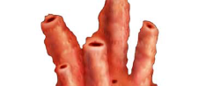
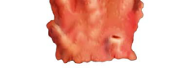

- Radialna simetrija = zvezdasta (žarkasta): iz središča telesa izhaja več osi. Skozi telo lahko potegnemo več ravnin, ki razdelijo telo na več enakih delov (“torta”).




- Bilateralna simetrija: skozi telo lahko potegnemo le eno os oz. ravnino, ki razdeli telo na dva zrcalno enaka dela ⇒ dvobočno somerne živali (bilateralia).


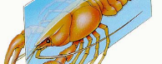


ZGODNJI RAZVOJ
Embriogeneza: zgodnji razvoj organizma od oplojenega jajčeca do ploda (fetus)/ličinke/kalitve.

Faze:
1. Oploditev: ⇒ zigota
2. Brazdanje: ⇒ 8-celični stadij ⇒ blastula
3. Gastrulacija (diferenciacija celic) ⇒ gastrula
4. Organogeneza (nastanek organov): ⇒ plod/ličinka

ŠTEVILO ZARODNIH TKIV
Živali: večcelični organizacijski nivo:
1. Diploblastični nivo: 2 zarodni tkivi ⇒ ektoderm in endoderm, mezogleja (zdrizasti, želatinasti vmesni sloj pri ožigalkarjih, kot opornina)
2. Triploblastični nivo: 3 zarodna tkiva ⇒ ektoderm, endoderm, mezoderm

POSAMEZNA DEBLA ŽIVALI:
- deblo: SPUŽVE (Porifera)
- lat. Porus = pora, ferre = imeti
- Preproste, večcelične živali brez tkiv, organov in organskih sistemov
- Asimetrična telesna zgradba: kroglasta, vrečasta, cevasta, drevesasta
- Sesilne (pritrjene) živali z vrečastim telesom, kanali, kamricami in porami
- Način prehranjevanja: vode, zadrževanje delcev (bakterije, drugi org. delci), ki lebdijo v vodi – suspenziofagi (včasih filtratorji)

- Nekatere značilnosti spužev
- Endoskelet: notranje ogrodje; zgradba:
- spongin: beljakovina ⇒ vlaknasta osnova
- spikule: skeletni elementi – iglice, iz apnenca in kremena ⇒ taksonomski znak
- Ocena: 5000-10000 vrst, od katerih le 50 vrst sladkovodnih, drugo so morske
- Med letoma 1995 in 1997 so odkrili 350 bioaktivnih substanc v spužvah (npr. antibiotiki, zaviralci rasti rakavih celic)
- Razmnoževanje: dvospolniki (hermafroditi); zaporedni hermafroditi
- Spolno: zigota ⇒ planktonska ličinka ⇒ pritrditev na podlago ⇒ mlada spužva
- Nespolno: brstenje ali delitev: mlade spužve se ne ločijo od materinega telesa

Osnovni gradbeni tipi mnogoceličarjev
1. NEČLENARJI: enovita notranja zgradba – nečlenjeno telo, brez okončin / z okončinam podobnimi organi (npr. lovke). Debla: OŽIGALKARJI, REBRAČE, PLOSKI ČRVI, VALJASTI ČRVI, MEHKUŽCI
2. MNOGOČLENARJI: evmetazoji s členjenim telesom, večina ima prave, členkaste okončine; združevanje členov v telesne regije.
Debla: KOLOBARNIKI, ČLENONOŽCI [ČLENJENOST: telo zgrajeno iz več med seboj podobnih delov – členov]
3. MALOČLENARJI: telo ima praviloma 3 člene, vendar se je pri odrasli Ž taka zgradba zabrisala. Debla: IGLOKOŽCI, MAHOVNJAKI
4. STRUNARJI: deblo evmetazojev z notranjim opornim organom – hrbtno struno

- deblo: OŽIGALKARJI (Cnidaria)
- Zvezdasta simetrija: preproste živali z lovkami, ki obkrožajo ustnozadnjično odprtino na enem telesnem polu.
- Imajo ožigalke
- Osrednji prostor za prebavo in transport snovi in plinov: gastrovaskularna votlina
- Dve telesni obliki
- POLIP: z enim koncem telesa pritrjen na podlago, na drugem koncu je ustnozadnjična odprtina z lovkami
- MEDUZA: prosto plavajoča oblika dežnikastih, zvonastih ali klobukastih oblik. Lovke na robu klobuka; običajno še obustne krpe (pomoč pri prehrani).

Ožigalke (knide, nematociste)
- Značilne LE za deblo ožigalkarjev
- V celicah knidocitah, ki se nahajajo v epidermu in na lovkah
- Ožigalke: več oblik, so strupene in/ali lepljive
- Vloga: obramba, lov plena ⇒ ga omrtvičijo; nekateri strupi smrtni za človeka

2.2 Razmnoževanje
- Nespolno: brstenje
- Spolno: z gametami
- Metageneza: zigota ⇒ ličinka (planula) ⇒ polipna (nespolna) generacija ⇒ mlada meduzica (efira) ⇒ meduzna (spolna) generacija

2.3 Skupine
1. SKUPINA: KORALNJAKI
- Razvita SAMO POLIPNA generacija
- Solitarni in kolonijski, vsi sesilni - pritrjeni na podlago
- Živijo le v morju
- Gradniki koralnih grebenov: kamene korale, apnenčast skelet
- primeri: kameni koralnjak, konjska vetrnica, rdeča morska vetrnica, stražna vetrnica

2. SKUPINA: KLOBUČNJAKI
- Poudarjena MEDUZNA generacija
- Planktonski, morski
- 97% telesa je voda
- primeri: uhati klobučnjak, mesečinka, morski klobuk, morska cvetača, kubomeduze
- Tudi zelo strupeni predstavniki:
- skupina kubomeduze: morske ose
- v Avstraliji umre več ljudi od ožiga morskih os kot zaradi morskih psov !

3. SKUPINA: TRDOŽIVNJAKI
- Poudarjena POLIPNA generacija
- Velika sposobnost regeneracije
- Živijo v morju in sladki vodi, planktonski in pritrjeni
- sladkovodni: zeleni trdoživ, jamski trdoživ
- morski: kolonijski cevkači, npr. portugalska ladjica

- deblo: REBRAČE
- Rebra ⇒ ime debla: vzdolžne vrste ploščic, ki so nastale z zraščanjem migetalk, za premikanje
- Vse so morske in prostoživeče
- Prehranjevanje: plenilstvo (zooplankton)
- Podobnosti s klobučnjaki: planktonske, zdrizasto telo (voda!)
- Razlike s klobučnjaki:
- Lovke: en par, brez ožigalk, ampak z lepljivimi lovilnimi celicami
- simetrija

3.1 Zajedavci (paraziti)
- Zajedavstvo (parazitizem): razmerje dveh ali več vrst, v katerem zajedavec občasno ali stalno energetsko izkorišča gostitelja
- Živali, ki povzročajo patološke posledice pri gostitelju:
- Eksoparaziti: na zunanjih delih gostitelja
- Endoparaziti: v telesu gostitelja
- Parazitoidi: gostitelja paralizirajo in prej ko slej ubijejo
- Lastnosti zajedavcev:
- Poenostavljena telesna zgradba: redukcija prebavil, čutil, razen spolnih organov in organov za pritrjanje
- Večja sposobnost razmnoževanja: veliko jajčec, vmesni gostitelji (delni razvoj zajedavca) ⇒ večja sposobnost preživetja
- Zaščita pred gostiteljevimi obrambnimi mehanizmi (npr. prebavni encimi): kutikuli podobna povrhnjica

ZAJEDAVCI V ŽIVALSKEM SVETU (4. in 5. Deblo)

- deblo PLOSKI ČRVI:
- Vrtinčarji: prosto živeči
- Sesači: npr. veliki metljaj ⇒ (vodni polž) ⇒ govedo, ovce
- Trakulje: npr. svinjska, goveja tr. ⇒ človek; pasja tr. ⇒ (človek: ehinokokoza) ⇒ pes

Zajedavci v živalskem svetu
- deblo VALJASTI ČRVI: gliste
- Človeška glista: zatiranje/preprečevanje: HIGIENA
- Lasnica: okužba s premalo kuhanim svinjskim mesom ⇒... smrt gostitelja
- Gliste filarije ⇒ slonovska bolezen (elefantiaza): zastajanje limfe ⇒ zadebelitev določenih telesnih delov; v tropih

- deblo: MEHKUŽCI
- Najobsežnejša in najbolj razvita skupina NEČLENARJEV, danes okoli 130.000 vrst
- Bilateralno somerni
- Najpomembnejše skupine: polži (80%), školjke, glavonožci
- Pomen za človeka: vir hrane, biseri

6.1 Splošna zgradba mehkužca
- 3-delno telo:
- glava (oči, tipalnice) z nogo (⇒ lovke in lijak)
- drobovje (prebavila, izločala, spolni organi, osrčnik s srcem)
- plašč (hrbtna stran telesa, ki prekriva notranje organe in izloča lupino/hišico)
- Plaščna votlina: prostormed plaščem in ostalimi telesnimi deli: škrge, izvodila izločal in spolnih organov, zadnjična odprtina

6.2 Lupina mehkužcev
- Izloča jo plašč celo življenje ⇒ zaščita pred plenilci in izsušitvijo
- Troplastna:
1. zunanja plast: beljakovinska (konkiolin)
2. osrednji plasti iz apnenca ⇒ fosili tvorijo sedimente
3. pri nekaterih: notranja biserna plast - biserovina ali biserna matica; svetlikajoča in zelo trdna plast

6.3 Splošne značilnosti mehkužcev
- Na glavi so dobro razvite mehurjaste oči (primerljive z vretenčarskimi), tipalnice, lovke
- V ustni votlini jeziku podoben organ - radula ali strgača (izjema školjke): hitinasta, nazobčana tvorba, mišice jo premikajo naprej in nazaj ⇒ strgajo hrano s podlage, vrtajo v telo plena.
- Premikanje z nogo: mišični organ za lezenje (polži), za vrtanje/vkopavanje v podlago (školjke), spremenjena v lovke in lijak (glavonožci)
- Dihala:
- Primarna: škrge v plaščni votlini
- Sekundarna: prekrvavljena stena plaščne votline (polži pljučarji, kopenski)

6.4 skupine
1. skupina: POLŽI
- Zavit in zasukan drobovnjak ⇒ zavita hišica, zadnji del telesa obrnjen naprej (zadnjična odprtina, škrge)
- Premikanje z nogo: lezenje (izločajo sluz), izrastki za plavanje (goli morski polži)
- Glava: en ali dva para tipalnic, mehurjaste oči; v ustih strgača (nekateri izločajo strup)
- Številni morski polži dihajo s škrgami, nekateri zaškrgarji s kožo (zakrnele škrge); kopenski in številni sladkovodni pa s preprostimi pljuči

2. skupina: ŠKOLJKE
- Dvodelna lupina, telo bočno stisnjeno
- Brez izrazite glave, brez strgače, preproste oči na robu plašča
- Dotekalka in odtekalka: odprtini, kjer se robova obeh plaščev ne stikata
- Filtratorji: do 400 l vode/dan, v pomoč lamelaste škrge
- Večinoma morski organizmi, nekaj sladkovodnih predstavnikov
- Velikost: nekaj mm do 1 m v premeru (Tridacna gigas)

Načini življenja školjk
- Na trdi podlagi: z bisusnimi nitmi (leščur Pinna nobilis), popolno zlitje spodnje lupine s podlago ⇒ popolna redukcija noge (ostriga)
- Vrtanje v podlago: v kamen ⇒ endolitske vrste (mehansko: z nogo, kemično: z izločanjem kisline; morski datelj), v les ⇒ ksilofagne vrste (Teredo navalis)
- V / na mehkem dnu: dotekalka in odtekalka dolgi in molita iz podlage – sifon ⇒ povezava školjke s površino

3. skupina: GLAVONOŽCI
- Največji in najhitrejši nevretenčarji
- Aktivni plavalci (NEKTON)
- Najbolj napredni mehkužci in nečlenarji: mehurjaste oči z lečo, možgani, dobro razvita strgača, premikanje na reaktivni pogon (brizganje vode iz plaščne votline)
- Noga spremenjena v lovke s priseski in lijak
- Črnilna žleza: na begu iztisnejo črnilo skozi lijak
- Predstavniki: osmerolovkarji (hobotnice), deseterolovkarji (sipe, lignji)
- Lupina: zakrnela (hobotnice), jo prerašča plašč (sipe, lignji), ohranjena (brodniki)
- Zelo stara skupina (živi fosil: brodnik)
- Izključno morske živali, aktivni plenilci
- Velikost: od nekaj dm do 1 m, velelignji: do 20 m (z lovkami)

MNOGOČLENARJI
- Preprostejši tip mnogočlenarjev: telo zgrajeno iz mnogih razločno vidnih, enakih telesnih členov (izjemi: sprednji in zadnji člen) - kolobarji
- Naprednejši tip mnogočlenarjev: različno oblikovani členi združeni v telesne regije ⇒ glava, oprsje (glavoprsje), zadek
- 3 debla:
1. KOLOBARNIKI
2. ČLENONOŽCI
3. NOŽIČNIKI

- deblo: KOLOBARNIKI (Annelida)
- Črvasti mnogočlenarji, ki imajo okončine s ščetinami ali pa so zakrnele
- Polimerizacija: pomnožitev organov. Vsak kolobar ima svoj organ: par izločal (metanefridiji), par celomskih vrečk, par živčnih vozlov, par okončin (prvotno)…
- 2 skupini: mnogoščetinci, maloščetinci

7.1 Značilnosti kolobarnikov
- Telo prekriva tanka kutikula: najbolj zunanji večplastni zaščitni sloj, ki prekriva nekatere Ž in R. Je iz organskih molekul: kompleksne beljakovine, lipidi in polisaharidi.
- Živali: mnogoščetinci, členonožci ⇒ hitinjača
- Rastline: povoščena kutikula, ki prekriva zg. povrhnjico listov, preprečuje izhlapevanje vode
- Razlika s členonožci: okončine niso členjene in so brez zunanjega skeleta – hitinjače
- Veliko je detritivorov: se prehranjujejo z detritom: razpadajoča organska snov, pretežno R izvora

1. skupina: MNOGOŠČETINCI
- Lat. ime Polychaeta (poliheti) [poly = mnogo, chaeta = ščetine]
- Najpreprostejši kolobarniki, večinoma morski
- Na vsakem kolobarju praviloma par veslastih okončin - prinožice ali parapodiji. Funkcija:
premikanje, delujejo kot škrge
- Iz vsake okončine štrli šop hitinskih ščetin ⇒ ime razreda
- Načini prehranjevanja: filtratorji detritivori, plenilci z dobro razvitimi čeljustmi
- 2 morfološki in ekološki skupini:
1. PROSTOŽIVEČI mnogoščetinci: bentoški (rijejo po in v dnu) ⇒ biološko prezračevanje morskih usedlin, redkeje planktonski; dobro razvite prinožice
Primeri: morska miš, morska striga
Značilnosti mnogoščetincev
2. SEDENTARNI mnogoščetinci: so izgubili prinožice; polsesilne oblike, ki kopljejo rove v mehko dno v obliki črke U; sesilne oblike, ki si izgrajujejo organske (npr. hitin z delci peska,
gline) ali apnenčaste cevke – cevkarji.

2. skupina: MALOŠČETINCI
- Lat. ime Oligochaeta (oligoheti) [oligo = mnogo, chaeta = ščetine]
- Črvasti kolobarniki brez okončin, ohranile so se le maloštevilne ščetine, ki štrlijo iz trupa
- Kolobarji podobni, v sprednji polovici telesa odebeljen del s sluznimi žlezami – sedlo: del razmnoževalnega sistema, tu se nalagajo oplojena jajčeca
- Način prehranjevanja: detritivori ( deževniki), plenilci in paraziti (pijavke)
- Peristaltično gibanje: ponavljajoče krčenje krožnih in vzdolžnih mišic v valovih – od sprednjega dela proti zadnjemu
- Večinoma kopenski in sladkovodni, malo morskih
- Deževnik: sodeluje pri nastajanju rodovitne prsti (organsko snov potiska v globlje plasti, minerale na površino), prezračevanju tal, zmanjševanju erozije, gnojenju (izločki bogati z dušikom)

- deblo: ČLENONOŽCI (Arthropoda)
- Najštevilčnejše Ž deblo: več kot ¾ vseh vrst
- Podobnost s kolobarniki: členjenost telesa, lestvičasta trebušnjača s parnimi gangliji, parne okončine
- Lastnosti, ki so omogočile uspešnost in raznolikost členonožcev; po diverziteti najuspešnejše Ž deblo srce sestavljeno oko živčna vrvica z možgani prebavna cev

8.1 Lastnosti členonožcev
1. EKSOSKELET:
- trda kutikula z veliko hitina – hitinjača. Pri vodnih členonožcih se v zunanjo plast nalaga apnenec, pri kopenskih pa jo prekriva plast voska.
- zaščita pred izsušitvijo, poškodbami, patogeni
- se ne obnavlja, omejuje rast ⇒ potrebna levitev, dokler organizem ne doseže max velikosti vrste
- 80-90% smrtnost med levitvijo
- omejuje telesno velikost zaradi teže
2. ZLIVANJE TELESNIH ČLENOV IN ČLENJENE OKONČINE:
- zlivanje členov v telesne regije
- Glavoprsje in zadek: pajkovci, raki
- Glava in trup: stonoge
- Glava, oprsje in zadek: žuželke, raki
različne funkcije: glava najbolj specializirana
- členjene parne okončine: tipalnice, obustne okončine, pipalke, noge hodilke, okončine, prilagojene za razmnoževanje in obrambo

3. DIHALNI SISTEM:
- majhni predstavniki: brez posebnih dihal, izmenjava plinov preko kutikule
- V vodi (raki): večinoma škrge (preoblikovane okončine)
- Na kopnem:
- cevaste strukture, ki dovajajo zrak od odprtin v kutikuli direktno do tkiv – traheje (cevaste zračnice): žuželke, stonoge, nekateri pajkovci
- listasta “pljuča”: mnogi pajkovci (škorpijoni, pajki), listaste škrge (ostvarji)
- omogočajo hitrejšo presnovo in večjo aktivnost

4. KOMPLEKSNO VEDENJE:
- Imajo prirojene zapletene vedenjske vzorce
- Nekateri se lahko učijo
- Nekateri se povezujejo v skupine - komunikacija

5. METAMORFOZA (preobrazba):
- Biološki proces, ki vključuje različne stopnje v razvoju živali: jajčece ⇒ ličinka ⇒ (buba) ⇒ odrasla žival
- Morfološke razlike: ličinke se praviloma razlikujejo od odraslih živali
- Pogosto tudi vedenjske in ekološke (življenjski prostor) razlike
- Manjša tekmovalnost med ličinkami in odraslimi, ker zasedajo drugačne ekološke niše

8.2 Skupine
1. skupina: PIPALKARJI
- Glavoprsje: 2 para pipalk (klešče) za prehranjevanje, NI anten, 4 pari nog - hodilke
- Najstarejše kopenske Ž, ki dihajo atmosferski kisik
- Večinoma kopenski, nekatere starinske skupine pa so morske
- Večina morskih pipalkarjev je izumrlih; izjeme:
- Morski pajki
- Red ostvarji: živi fosili (Limulus polyphemus): krvna beljakovina hemocianin (Cu namesto Fe) ⇒ strjevanje krvi, za testiranje bakterijskega delovanja (v farmaciji)
- Pajkovci:
- paščipalci
- ščipalci (škorpijoni)
- pajki
- suhe južine
- pršice
Pajkovci: pomen
Pajki in škorpijoni: plenilci žuželk ⇒ uravnavanje populacij žuželk; tudi strupene vrste
Pršice: (+) sodelujejo pri tvorbi humusa, v talnih prehranjevalnih verigah; (-) škodljivci in prenašalci bolezni: klopi ⇒ meningitis (virus), borelioza (bakterija); strupene vrste; garjavost

2. skupina: RAKI
- Različno oblikovane okončine za opravljanje različnih nalog: obustne okončine, klešče, hodilke, plavalne nožice, zadkove nožice
- Kutikula, ki pokriva hrbtni in bočni del telesa, je močna in prepojena z apnencem – koš (karapaks)
- Zelo raznolika skupina, zasedajo vse življenjske prostore: morje (plankton, nekton, bentos, pritrjeni), kopno (v jamah, v tleh), sladke vode
- Pomembni členi različnih prehranjevalnih spletov
- Pomembni vir hrane: deseteronožci, kril

3. skupina: STONOGE
- Glava s parom tipalnic in enakomerno členjen trup ⇒ spominjajo na kolobarnike
1. STRIGE: na vsakem členu (praviloma) en par nog; hitri plenilci. Izločajo strup ⇒ plen paralizirajo, za obrambo
2. DVOJNONOGE (KAČICE): členi so podojeni in zliti ⇒ 2 para nog/vsak člen; v nevarnosti se zvijejo v kroglico in izločijo smrdljivo tekočino; detritivori
- Živijo na kopnem, pogoste v prsti (kačice !)

4 skupina: ŽUŽELKE
- Glava: par tipalnic, obustni aparat, sestavljene in pikčaste (preprostejše) oči
- Oprsje: 3 pari nog, vsak na svojem oprsnem členu; 2 para kril na dveh oprsnih členih → edini leteči nevretenčarji
- Zadek: pri nekaterih čutila za zaznavanje zvoka
- Med najbolj pomembnimi živalskimi skupinami: pribl. Polovica vrst je HROŠČEV
- Množični pojav številnih vrst žuželk je povezan z razmahom cvetnic
- Naseljujejo skoraj vse kopenske in sladkovodne življenjske prostore, redke izjeme tudi v morju
- Opraševalci: od njih odvisna oprašitev 2/3 vseh cvetnic
- Povzročitelji in/ali prenašalci bolezni (malarija, rumena mrzlica, spalna bolezen, griža. ..)

- Preobrazba žuželk
1. NI preobrazbe: pri nekrilatih žuželkah, zelo majhne razlike med ličinkami in odraslimi.
2. Nepopolna preobrazba: jajčece ⇒ ličinka (nimfa), ki je podobna odrasli živali, vendar brez kril in spolnih organov ⇒ številne levitve ⇒ odrasla žival (imago) s krili, spolno zrela
3. Popolna preobrazba: jajčece ⇒ ličinka, ki se razlikuje od odrasle živali ⇒ levitve ⇒ buba ⇒ odrasla žival
Buba: počivajoči stadij, zavarovan pred izsušitvijo z debelo kutikulo. Preobrazba tkiv ličinke v tkiva odrasle živali.

- deblo: IGLOKOŽCI
- Radialna simetrija (neprava), vendar LIČINKE bočno somerne, planktonske
- Poenostavljena telesna zgradba odraslega osebka:
- petdelno telo (5 žarkov): usta na spodnji strani, le pri morskih lilijah na zgornji
- ni cefalizacije
- živčevje in čutila enostavni
- imajo endoskelet: tik pod povrhnjico iz apnenčastih ploščic; pri ježkih in zvezdah so na ploščicah bodice
- vodovodni sistem: značilen LE za iglokožce; omogoča dihanje, gibanje, izločanje
- Živijo LE v morju: počasi premikajoči se ali sesilni organizmi

9.1 Značilnosti iglokožcev
- Vodovodni (ambulakralni) sistem: omrežje kanalov, napolnjenih z vodo, mešičkov in brazdnih (ambulakralnih) nožic
- Premikanje: z brazdnimi nožicami, bodicami (ježki), z zvijanjem krakov (zvezde, kačjerepi, lilije)

9.2 Skupine
- Morske zvezde
- Kačjerepi
- Morski ježki
- Brizgači
- Morske lilije

- deblo: STRUNARJI
- Skupne lastnosti (nekatere razvite le pri ličinkah oz. na stopnji embria):
1. HRBTNA STRUNA: notranje ogrodje, ki nudi močno in prožno oporo; predstopnja hrbtenice, na katero se pritrjajo mišice
2. HRBTENJAČA: hrbtna živčna vrvica
3. ŠKRŽNO ČREVO: sprednji del prebavila s škržnimi režami
4. ČLENJENO (SEGMENTIRANO) TELO: na hrbtni strani segmentirano mišičje, hrbtenica iz vretenc, parni hrbtenjačni živci

10.1 Poddebla
1. poddeblo: CEPHALOCHORDATA
(Acrania - brezglavci)
- Imajo vse lastnosti strunarjev: škržno črevo, hrbtno struno, hrbtenjačo in rep
- Telo je na obeh straneh zašiljeno, spominja na ribje
- Jasno izražena členjenost s segmentalno razporejenimi mišicami
- Pomembni pri razvoju preprostih vretenčarjev: škrgoustka

2. poddeblo: PLAŠČARJI
(Tunicata)
- LIČINKE imajo vse znake strunarjev, bilateralna simetrija
- Odrasli plaščarji: vrečaste oblike, tudi okroglaste, skorjaste, mehurjaste in cevaste
- Telo pokriva elastična koža: plašč ali tunika, iz tunicina (polisharid) ⇒ za zaščito in oporo
- LE v morju
- Solitarni in kolonijski: običajno sesilni, tudi planktonski
- Skupine plaščarjev
1. Kozolnjaki: sesilni, solitarni, kolonijski
2. Repati plaščarji: planktonski, solitarni; značilna vretenasta oblika
3. Salpe: planktonski, večinoma kolonijski

3. poddeblo: VRETENČARJI
(Vertebrata)
- Na stopnji ZARODKA imajo hrbtno struno
- Sprednji del hrbtenjače je razširjen v možgane
- Te obdaja in varuje lobanja, segmentirana hrbtenica iz vretenc pa hrbtenjačo
- Na hrbtenico se pripenjata dva para okončin (manjkajo le pri prvobitnih vret.)
- Kljub razmeroma majhnemu številu vrst (komajda 3% vseh živih vrst), imajo zelo pomembno vlogo

10.2 Razredi
1. razred: HRUSTANČNICE
- Morski vretenčarji s skeletom iz hrustanca, utrjen z apnencem
- Imajo sploščeno ali vretenasto telo, Morski piškur (Petromyzon marinus) usta na spodnji strani glave
- Dihajo s škrgami, brez škržnega poklopca ⇒ škržne reže
- NIMAJO ribjega mehurja
- Repna plavut: nesimetrični repni krpi (hrbtenica se nadaljuje v daljšo zg. repno krpo)

Plavuti pri hrustančnicah in ribah kostnicah:
- hrbtna plavut (3)
- tolščenka (4)
- repna plavut (6)
- predrepna (analna) plavut (7)
- parne prsne plavuti (10) in trebušne plavuti (9)

Morfološke oblike hrustančnic
1.SKATI: dorziventralno sploščeni, škržne reže v celoti na ventralni (trebušni) strani, prav tako usta
2. MORSKI PSI: večinoma vretenaste oblike, nekaj je sploščenih, škržne reže na bokih. Vse vrste so plenilske razen štirih planktivore morski pes kitovec (Rhynchodon typus) (~14 m)
štirih, ki so (zooplankton). Nekatere od 350 vrst morskih psov so človeku nevarne.

2 razred: RIBE KOSTNICE
- koščeno (in tudi hrustančno) ogrodje
- škržni poklopec
- večinoma bočno sploščene
- usta na sprednjem koncu glave Morski piškur (Petromyzon marinus)
- repna plavut simetrična
- mnoge imajo ribji mehur

Skupine rib kostnic:
1. podrazred ŽARKOPLAVUTARICE
- jesetri
- prvobitne žarkoplavutarice (velika večina vseh rib)
2. podrazred RESOPLAVUTARICE (Latimeria, ribe
pljučarice, Tiktaalik) ⇒ razvoj štirinožnih vretenčarjev

3. razred: DVOŽIVKE
- Živijo na vseh celinah, razen v polarnih regijah, v morju jih NI
- POIKILOTERMNE živali: z nestalno telesno temperaturo, ki jo regulirajo preko zunanjih procesov – ektotermija (npr. izpostavljanje soncu)
- Četveronožci z 2 paroma okončin (izjema sleporili)
- Koža je gola in s številnimi sluznimi in strupnimi žlezami; pri nekaterih luske
- Razvoj: metamorfoza pri večini: razvojna stadija se razlikujeta po telesni zgradbi in načinu življenja
- Dihanje: škrge (ličinke), koža in pljuča (odrasle Ž)

Preobrazba dvoživk
- Večinoma so jajcerodni, redki živorodni
- Razvoj vezan na vodo
- jajce ⇒ ličinka – paglavec (živi v vodi in diha z zunanjimi škrgami) ⇒ odrasla Ž

Kaj se zgodi tekom metamorfoze?
- Oblikovanje štirih okončin, ki nudijo oporo
- Pljuča nadomestijo zunanje škrge
- Koža vsebuje veliko žlez, ki preprečujejo izsušitev
- Na očeh se razvijejo veke, prilagoditev vida na življenje izven vode
- Pri brezrepcih izgine rep

Skupine današnjih dvoživk
1. Sleporili: luskasta koža, črvaste oblike
2. Brezrepci: organ za oglašanje, zelo podaljšane zadnje
noge
žabe, krastače, urhi
3. Repati krkoni: dolg trup in rep, paglavci podobni odraslim pupki, močeradi, človeška ribica
[Neotenija: spolna zrelost organizma v stadiju ličinke, zunanje škrge so prisotne celo življenje; primer človeška ribica (Proteus anguinus)]
AMNIOTI
- Skupina četveronožnih vretenčarjev s skupno lastnostjo: amniotsko jajce, prilagojeno na življenje na kopnem
- 3 razredi: plazilci, ptice, sesalci
- Filogenetsko drevo

4. razred: PLAZILCI
- Vrhunec razvoja sredi mezozoika ⇒ dinozavri, pterozavri, ihtiozavri, krokodili ⇒ izumrli v kredi (konec mezozoika)
- Dvosmerni razv oj v ptic e in sesalc e iz različnih plazilskih prednikov
- Razmnoževanje in življenje v celoti neodvisno od vode
- Ležejo jajca: zarodek se razvija v amniotskem jajcu
- 4 skupine: prakuščarji, želve, krokodili, luskarji (kuščarji in kače)

Značilnosti plazilcev
- Poikilotermni in ektotermija: nestalna telesna T
- Dihajo izključno z dobro razvitimi pljuči
- Povrhnjica ima debel sloj roževine ⇒ rožene plošče in je brez žlez. Se levijo.
- Nekateri imajo značilno prekrivanje lusk ⇒ luskarji (kuščarji in kače)
- Odlagajo jajca ali pa so živorodni
- NI preobrazbe, ampak so mladi primerki že podobni odraslim
- Pretežno plenilci, le želve rastlinojede

5. razred: PTICE
- HOMEOTERMNE živali: vzdrževanje stalne telesne temp. (40-41 oC) s toploto, ki se sprošča znotraj telesa ⇒ endotermija (PERJE)
- Večina vrst prilagojenih na letenje:
- sprednje okončine preoblikovane v krila za letenje
- močne letalne mišice, ki se priraščajo na kost grodnico
- telo pokrito s perjem, ki deluje kot toplotni izolator; letalna peresa
- lahke, votle kosti; nekatere kosti so zraščene in zato nudijo večjo oporo
- zmogljiva dihala
- zadnje okončine s kremplji omogočajo pokončno držo

Značilnosti ptic
- Roževinast kljun brez zob
- Štiridelno srce z ločenim krvnim obtokom
- Jajcerodnost in skrb za zarod
- Pogosto odlagajo jajca v gnezda

Ptice brez grodničnega grebena:
- dobri tekači s slabo razvitimi krili
- starinska skupina: noj (Afrika), emu in kazuar (Avstralija, Nova Gvineja), kivi (N.Z.), nandu (J Amerika)

Ptice z grodničnim grebenom:
- Krila dobro razvita ⇒ večinoma dobri letalci; izjeme: pingvini, papige
- Vse ostale skupine današnjih ptic
- Gospodarsko pomembne (perjad, lovna divjad), a tudi povzročajo škodo (kormorani v ribogojnicah, škorci v vinogradih)

6. razred: SESALCI
- Homeotermni in endotermni četveronožci (DLAKAVOST)
- Kotijo žive mladiče; izjema stokovci, ki valijo jajca
- Mladiči sesajo mleko ⇒ mlečne žleze
- Zelo raznoliki: najmanjši sesalec (nekaj cm): etruščanska rovka (Suncus etruscus), največji (>30 m): sinji kit (Balaenoptera musculus).

Značilnosti sesalcev
- Živijo povsod: večinoma kopenski, vsaj dve skupini sta morski
- Vsi sesalci imajo dlake, pri nekaterih maloštevilne (npr. kiti).
- V koži številne žleze lojnice (loj → mehkost dlak, varuje pred izsušitvijo) in znojnice (znoj → za uravnavanje telesne temp.)
- Mlečne žleze so spremenjene znojnice
- Nekateri imajo oklep iz roženih plošč (npr. luskavci, pasavci)

Razmnoževanje
1. Izleganje jajc ⇒ STOKOVCI
2. Kotijo žive mladiče, vendar nimajo posteljice ⇒ VREČARJI
3. Kotijo žive mladiče, zarodek, obdan s posteljico, se razvija v maternici ⇒ VIŠJI (PLACENTALNI) SESALCI
[Posteljica (placenta): organ, ki se razvije med zarodkom in materjo, za izmenjavo snovi]

Stokovci
- Stok (kloaka): skupno izvodilo za izločala in spolne produkte
- Ležejo jajca in imajo kljune, podobne račjemu
- Predstavniki:
- kljunaš: avstralski endemit; samec ima na zadnjih nogah ostrogo s strupno žlezo (pri parjenju).
- kljunati ježek: Nova Gvineja, Avstralija

Vrečarji
- Skotijo nekaj mm velike mladiče ⇒ nadaljnji razvoj v kožni vreči, kjer so izvodila mlečnih žlez
- Večina vrst v Avstraliji: kenguru, koala; S in J Amerika: oposum (podgana vrečarica)

Placentalni sesalci
Delitev plancentalnih sesalcev v redove na podlagi zobovja:

Žužkojedi Zajci
Glodavci Plavutonožci
Netopirji Morske krave
Trobčarji Rilčasti skakači
Mrenarji Redkozobci
Tupaje Kiti
Luskavci Pečinarji
Cevozobci Zveri
Sodoprsti kopitarji Prvaki
Lihoprsti kopitarji

EKOLOGIJA

1. Organizem v neživem okolju
2. Medvrstni odnosi
3. Prehranjevalne ravni in spleti
4. Ekosistemi

BIOLOŠKA VEDA, KI PROUČUJE ODNOSE MED ORGANIZMI TER MED ORGANIZMI IN NJIHOVIM OKOLJEM (Ernst Haeckel, 1866)

SLOVARČEK EKOLOŠKIH POJMOV
ORGANIZEM: katerokoli živo bitje. Lastnosti, ki ga ločijo od nežive narave: rast, razvoj, presnova, odzivi na dražljaje, samoregulacija, potrebe po energiji, razmnoževanje.
POPULACIJA: osnovna ekološka enota v naravi. Skupina prostorsko in časovno povezanih istovrstnih osebkov, ki se med seboj križajo. Lastnosti: številčnost in gostota, rodnost in umrljivost, spolna in starostna sestava, rast.
BIOCENOZA: življenjska združba živih bitij različnih vrst, ki naseljujejo isto območje (biotop) zaradi podobnih zahtev glede neživih dejavnikov; različne populacije so se med seboj funkcionalno povezale ⇒ prehranjevalne verige.
BIOTOP: življenjski prostor biocenoze, ki ga določajo neživi dejavniki okolja.
HABITAT (BIVALIŠČE): omejeno območje delovanja organizma, kjer ustrezni življenjski pogoji omogočajo preživetje in razmnoževanje vrste]
EKOSISTEM: povezava živih bitij (biocenoza) z okoljem (biotop) v funkcionalno (naravno) enoto ⇒ zagotavljanje ravnovesja
biotop ↔ biocenoza
naravni ekosistemi: obalna morja, oceani, izlivna območja, planinske trate, travniki, gozdovi, jezera, reke, podzemne jame, mokrišča itd.
umetni ekosistemi (ustvaril človek): ribniki, polja, mlake, parki, vrtovi, akvarij itd.
BIOSFERA: z živimi bitji naseljen del Zemlje
EKOSFERA: biosfera + neživi dejavniki okolja

EKOLOŠKI NIVOJI IN NJIHOVE VSEBINE
1. EKOLOGIJA ORGANIZMOV: v tesni povezavi s fiziologijo, evolucijo in vedenjsko ekologijo
kako vrste uravnavajo telesno temperaturo, količino vode v telesu in
najpomembnejše ione, izbirajo spolne partnerje itd.
kako dejavniki okolja vplivajo na razne življenjske vzorce (hibernacije, migracije..)
2. POPULACIJSKA EKOLOGIJA:
Kateri dejavniki vplivajo na lastnosti populacij: porazdelitev osebkov, številčnost (rodnost↔smrtnost), gostota, rast, starostna, spolna in velikostna struktura, odnosi med osebki iste vrste (teritorialnost)
3. EKOLOGIJA ZDRUŽB: skupina populacij različnih vrst v določenem okolju
kako različni dejavniki vplivajo na strukturo združbe (številčnost vrst - vrstna pestrost, številčnost osebkov, motnje) in prehranjevalnih spletov
razvoj odnosov skozi evolucijo, ki omogočajo soodvisnost in preživetje vrst, vpliv odnosov na strukturo združbe
4. EKOLOGIJA EKOSISTEMOV: ekologija združbe ter vsi fizikalni in kemični dejavniki okolja, ki vplivajo na združbo; vključitev drugih naravoslovnih ved (fizika, kemija, geologija, oceanologija itd.):
kroženje snovi (hrane) in pretok energije skozi ekosistem
stabilnost in sukcesija ekosistemov
5. POKRAJINSKA EKOLOGIJA: preplet med seboj povezanih ekosistemov (kopenskih in vodnih)
kateri dejavniki kontrolirajo izmenjavo energije, snovi in organizmov med ekosistemi
6. GLOBALNA EKOLOGIJA: biosfera = globalni ekosistem
kako kroženje vode v oceanih vpliva na svetovno porazdelitev določenih organizmov

- ORGANIZEM V NEŽIVEM OKOLJU
- Splošne značilnosti organizmov v okolju
- Pestrost prostora: kopenski in vodni biomi
- Neživi dejavniki okolja: toplota, svetloba, osredje (medij), vlaga, elektromagnetno sevanje, anorganske snovi, pH, motnje v okolju

1.1 Splošne značilnosti organizmov v okolju
BIOINDIKATORJI:
- Vrste, po katerih lahko sodimo o določenih lastnostih okolja.
- Primeri:
- rastline na zakisanih (mahovi, vresa), apnenčastih (resa), močno zasoljenih tleh (slanuše: členkar, osočnik, mrežica)
- uporaba bioindikatorjev za ocenjevanje čistosti/onesnaženosti vode (ličinke žuželk, rakov) in zraka s SO2 in drugimi spojinami (lišaji)
- kopičenje težkih kovin, pesticidov v tkivih gliv in živali (školjke ⇒ tanjše jajčne lupine ptic školjke, ptice)

1. 2 Pestrost prostora: Biomi
- Neenakomerno segrevanje zemeljskega površja in naklon zemeljske osi povzročajo predvidljiva, konstantna nihanja podnebja vzdolž vzporednikov ⇒ podnebni pasovi z značilnim podnebjem - klimo
BIOMI: večja območja življenja na Zemlji, ki jih določajo prevladujoče rastlinske vrste - vegetacija (prst) ⇒ KOPENSKI biomi ali fizikalnokemično okolje ⇒ VODNI biomi
- Prst: struktura prsti je rezultat dolgotrajnih podnebnih sprememb, delovanja organizmov, topografije in lastnosti matične kamnine
- Kopenski biomi: tropski gozd, puščava, savana, mediteranska drevesna in grmičasta pokrajina (makija, čaparal), travnata pokrajina zmernega pasu (stepa), borealni iglasti gozd (tajga), listopadni gozd zmernega pasu, tundra

Vodni biomi
- Bistveno manjša raznolikost vzdolž vzporednikov kot pri kopenskih biomih
- Glavni dejavniki raznolikosti vodnih biomov: fizikalni (svetloba, temperatura, tokovi) in kemični (slanost, kisik)
- Več kot 70% zemeljske površine pokriva voda: > 97% oceani, 2% led na obeh polih in ledeniki, < 1% celinske vode
- Hidrološki cikel: porazdelitev vode v biosferi ni statična, voda kroži med “rezervoarji”: mesta shranjevanja vode za določen čas, ki se napolnijo (padavine, površinski in podpovršinski pritoki) ali izpraznijo (izhlapevanje, odtoki). Gonilna sila hidrološkega cikla: sončna energija.

1.3 Neživi dejavniki okolja
- fizikalno-kemični dejavniki, ki posamično ali v kombinaciji vplivajo na porazdelitev organizmov,številčnost populacije in na razne življenjske pojave
- svetloba, toplota, voda, kisik, CO2, ioni, anorganske spojine, pH, osredje, veter, valovi, motnje v okolju

Življenjski pojavi
- MIGRACIJE (selitve): množični časovno usklajeni množični, usmerjeni in premiki Ž osebkov, ki potekajo po selitvenih poteh. Glavni vzrok: vsesplošno pomanjkanje hrane in/ali vode na enem koncu.
Primeri: ptice selivke, lososi in jegulje (reke ↔ morje), gamsi in kozorogi (gore ↔ doline)
- HIBERNACIJE: daljše (tedni, meseci) stanje neaktivnosti v neugodnih življ. razmerah pri endotermnih (→ hrana) in ektotermnih organizmih (→ nizka temperatura) ⇒ zmanjšanje metabolizma, upočasnitev dihanja in bitja srca, znižanje telesne T na T okolice ⇒ ni toplotnih izgub
- ESTIVACIJE: mirovanje - otrplost zaradi suše in vročine; sezonsko (nekateri sesalci, polži in ribe v subtropskih območjih v sušnem obdobju) in 24-urno izmenjavanje aktivnosti (vrste kolibrijev pod Andi)

Svetloba
- periodično spreminjanje svetlobe ⇒ spremembe v 24 urah in sezonske spremembe
1. Dnevno-nočna fotoperiodika (svetloba↔tema): ureja dnevnonočni ritem aktivnosti: odpiranje in zapiranje cvetov, dvigovanje listov, iskanje hrane, hranjenje, počivanje itd.
primeri: dnevno aktivne Ž (ptiči pevci, čebele), nočno aktivne Ž (netopirji, sove, nočni metulji)
2. Sezonska fotoperiodika: spreminjanje dolžine dneva in noči skozi letne čase ⇒ sproži odpadanje listov z dreves, migracije, hibernacije, diapavzo (v kombinaciji s toploto in vlažnostjo), začetek kalitve semen, cvetenja, razmnoževanja žuželk, gnezdenja ptic itd.

Voda
- V tekočem ali plinastem stanju (zračna vlaga)
- Količina in razporeditev vode je pogojena z geografsko širino (padavine) in letnimi časi
- Dehidracija: zmanjšana količina vode v telesu zaradi
- transpiracije pri R (izhlapevanje skozi listne reže)
- znojenja, dihanja, izločkov, iztrebkov pri Ž
- Varčevanje z vodo: zmanjševanje listne površine, odmetavanje listov, stanje otrplosti pri nekaterih Ž
- Sukulenti: R, ki shranjujejo vodo v različnih delih telesa za sušna obdobja; R z mesnatimi listi, stebli, podzemnimi deli; kaktusi

Toplota
- Večina toplote pride na Zemljo s Sonca IR del sevanja)
- 2 strategiji prilagajanja živalskih organizmov:
- Endotermija: notranji vir toplote – metabolizem; potreben učinkovit izolacijski sistem: perje, dlaka, podkožna maščoba, žleze znojnice itd. ⇒ homeotermni organizmi
- Ektotermija: segrevanje telesa s pomočjo zunanjih virov toplote ⇒ poikilotermni organizmi
- Izguba in sprejemanje toplote pri homeotermnih organizmih:
- Razmerje med površino in prostornino: pomembni oblika in velikost telesa: veliki organizmi v prednosti pred malimi. 2 pravili:
- Bergmanovo pravilo
- Allenovo pravilo

Bergmanovo pravilo
- naraščanje telesne mase od ekvatorja proti polu pri nekaterih tesno sorodnih pticah ( pingvini) in sesalcih
primer: PINGVINI
- največji, cesarski pingvin (Aptenodytes forsteri): odrasel ∼ 1.1 m
visok in 35 kg težak
- najmanjši, mali pingvin (Eudyptula minor): višina 40 cm, teža 1 kg

Allenovo pravilo
- Tesno sorodni endotermni organizmi imajo v hladnem podnebnem pasu krajše okončine in izrastke (ušesa, smrček, rep) kot sorodne živali iz toplejših predelov.
- Površina izpostavljenih delov, ki oddajajo toploto, je pri polarnih vrstah manjša. Primeri: lisica (puščavska, rdeča, polarna), zajec (polarni, evropski rjavi in puščavski)

- MEDVRSTNI ODNOSI
- Povezovanje vrst v odnose, ki omogočajo preživetje
- 6 osnovnih medvrstnih odnosov, glede na učinek, ki ga imajo na udeležene vrste (+ korist; - škoda; 0 ni koristi/škode)
- SIMBIOZA v najširšem smislu: način življenja, ko 2 organizma večino časa preživita v paru ⇒ prvi trije odnosi

2.1 Mutualizem
1. Obvezna oblika sožitja: najpogostejša. Taka povezava omogoča boljše (edino) preživetje. Primeri:
- mikoriza (glive↔višje rastline)
- lišaji (glive↔alge/cianobakterije)
- koralni grebeni (korale↔enocelične alge)
- prebavni mutualizem (protisti in bakterije v prebavnem traktu termitov in prežvekovalcev)
- raznašanje peloda (žužkocvetke ↔ žuželke, ptice, sesalci)

2. Neobvezna oblika sožitja: koristno sodelovanje dveh ali več vrst, ni pa nujno potrebno Primeri:
- druženje afriških kopitarjev v savani (večja varnost pred plenilci), sodelovanje različnih vrst z oglaševanjem (opozarjanje na plenilca)

2. 2 Priskledništvo
Odnos, ki je za eno vrsto pozitiven (+), za drugo pa nima ( skoraj)nobenega učinka (0)
- prepletanje z mutualizmom in parazitizmom
- primeri: pobiranja ostankov hrane, ki jih je pustil plenilec (mrhovinarji); prenašanje na telesu druge živali (raki vitičnjaki in želve ter kiti, spužva na karapaksu rakovice, hrošči govnači in pršice), prebivanje v istem prostoru (ptice, ki gnezdijo na drevesu, lišaji na drevesih)

2.3 Zajedavstvo
Razmerje dveh ali več vrst, v katerem zajedavec (+) občasno ali stalno energetsko izkorišča gostitelja (-)
- oskrba predvsem s hrano, pa tudi s kisikom, encimi in toploto
- vmesni gostitelj: poveča možnost razvoja in prehoda do končnih gostiteljev
- ektozajedavci: pijavke, uši, listne uši, klopi, bolhe, komarji, stenice...
- endozajedavci: bakterije, bičkarji, trosovci, sesači, trakulje, gliste

2.4 Plenilstvo
Odnos plenilec-plen je rezultat evolucijskega razvoja, ko oba iščeta vedno nove možnosti, s katerimi bi ohranila ekološko prednost drug pred drugim
- Plenilec ⇒ iskanje plena: lovna tehnika, prežanje, strupniki, dobervoh, kremplji...
- Plen ⇒ hiter beg, skrivanje, obramba pred plenilcem: rogovi, parklji, smradne in strupne žleze, svarilne barve, mimikrija (posnemanje barvnih strupenih vzorcev drugih živali ali vzorcev okolice)...

2.5 Tekmovalnost
Odnos med osebki iste, dveh ali več vrst s podobno EKOLOŠKO NIŠO, kjer imajo vsi načeloma škodo (-)
- Tekmovanje za dobrine: prostor, hrana, voda, svetloba, mikroklima...
- Neposredna kompeticija: osebki različnih vrst se fizično omejujejo z neposrednimi stiki, osebki so si napadalni ⇒ dodatna poraba energije.
Primeri: ena vrsta aktivno brani ozemlje pred drugo vrsto (medvrstna teritorialnost)
- Posredna kompeticija: osebki tekmujejo za isto dobrino, ki je količinsko omejena, vendar ne pridejo v stik ⇒ ni dodatne porabe energije.
Primeri: ena vrsta se prehranjuje ponoči, druga podnevi

EKOLOŠKA NIŠA
- V odnosu tekmovalnosti ena vrsta izloči drugo: v naravi redek pojav, zato ⇒ vrsti sobivata (koeksistenca)
- Sobivanje vrst omogočajo razlike v njihovih ekoloških nišah
[Skupek vseh dejavnikov okolja, znotraj katerih vrsta uresničuje svoje potrebe (prehranjevanje, rast, razmnoževanje) ⇒ naslov in poklic vrste]
- Neživi dejavniki: temperatura, vlažnost, svetloba, geografski prostor razširjenosti...in odnos vrste do teh dejavnikov
- Biotski dejavniki: vrsta hrane, velikost hrane, obdobje razmnoževanja, čas aktivnosti, potreba po prostoru za gnezdenje, vloga v združbi (plenilstvo, tekmovalnost...)
- Dve vrsti ne moreta imeti enake ekološke niše, vendar se te lahko delno prekrivajo

- PREHRANJEVALNE RAVNI
- Vrste v ekosistemu uvrščamo v posamezne prehranjevalne ravni = trofične nivoje
1. Osnovna prehranjevalna raven: OSNOVNI PROIZVAJALCI
- avtotrofni organizmi
2. Višja prehranjevalna raven: POTROŠNIKI-
- heterotrofni organizmi
- več redov in stopenj potrošnikov: rastlinojedi (herbivori), mesojedi (karnivori)
[Vsejedi (omnivori): njihov vir hrane (Ž ali R) pripada različnim prehranjevalnim ravnem]

PREHRANJEVALNE VERIGE IN PREHRANJEVALNI SPLETI
Prehranjevalna veriga: osnovna proizvodno-potrošniška povezava; 3 členi
Prehranjevalni splet: preplet več prehranjevalnih verig

Avtotrofna in detritna prehranjevalna veriga
- Avtotrofna PV: osnova je biomasiŽIVIH avtotrofov
- Detritna PV: osnova je NEŽIVA snov (nekromasa)
- Potekata vzporedno
- Avtotrofna PV je temeljna PV vsakega ekosistema: primarna proizvodnja nove organske mase

Razgrajevalci
- Dekompozicija: proces biološke, kemične in fizikalne razgradnje organske snovi v osnovne anorganske spojine ⇒ vračanje hranilnih snovi v kroženje
- Razgrajevalci (dekompozitorji): organizmi, ki so jim vir hrane mrtvi R in Ž ostanki, živalski iztrebki; živijo pretežno v tleh in na dnu vodnih teles.
Primeri: heterotrofni protisti, gliste, deževniki, mokrice, pršice, stonoge, pražuželke skakači, ličinke žuželk, glive
- Razlika plenilci ↔ dekompozitorji: hrana plenilcev je pred začetkom konzumiranja živa, plenilci si sami določajo količino plena

Glavne skupine razkrojevalcev
- Mrhovinarji: vir hrane so veliki, organski kosi snovi, ki je niso sami ubili (hijene, jastrebi, nekatere žuželke)
- Detritivori: vir hrane je organski drobir (detrit) predvsem rastlinskega izvora (žuželke, glive, pršice, iglokožci)
- Saprofagi: vir hrane so nerazpoznavni org. ostanki ⇒ anorganske snovi (bakterije, plesni, protisti)

- EKOSISTEM
- vsota vseh organizmov, ki živijo na določenem območju, ki ga določajo zanj značilni abiotski dejavniki; medsebojen vpliv organizmi⇔okolje
- velikost ekosistemov: zelo variabilna; ocean, gozd ⇐ ⇒ puščavski izvir, prostor pod padlimi drevesi (microcosm)
- najpomembnejši procesi, ki se odvijajo v ekosistemu: pretok energije in kroženje snovi (kemično kroženje)

KROŽENJE SNOVI IN PRETOK ENERGIJE
- Energija in snov se spreminjata skozi proces fotosinteze in prehranjevalne odnose
- najpomembnejši zunanji vir energije, ki vstopa v ekosisteme ???

MORJA IN OCEANI
Najproduktivnejša območja biosfere!
- obalna morja
- prehodna območja: morje-reka ⇒ estuariji, delte; morje-kopno ⇒ mangrove, slana močvirja
- koralni grebeni
- območja celinskega praga: severni atlantski ocean, ob obali zda, severnomorski šelf
- območja upwelling-a
- južni ocean (>60o j)
- 75% zemeljske površine

Geografija oceanov:
- 4 svetovni oceani: tihi, atlantski, indijski, arktični,
delitev oceanov na morja
- združevanje oceanov okoli antarktične celine Jjužni ocean)
- neenakomerna porazdelitev vodne mase na severni (61% površine) in južni polobli (80%)

Zgradba oceanov
- celinski (kontinentalni) prag = šelf (7-8% ocean. Območja)
- celinska stopnica ali pobočje (3-5 km)
- abisalna ravnica (do 6 km)
- podvodni greben
- oceanski jarek (7-11 km): marjanski jarek (11022 m)
- vulkanski otok ali oceanska gora

Življenjska območja oceanov
- območje proste vode = pelagial ⇒ pelaški organizmi
- območje oceanskega dna = bental, abisal ⇒ Bentoški organizmi (bentos)
- delitev pelaške cone v vertikalni in horizontalni smeri- zonacija

Horizontalna zonacija oceana
- najpomembnejši dejavniki: oddaljenost od obale, globina:
- bibavični pas
- neritično območje (litoral): obalna morja, ki ležijo nad celinskim pragom
- oceansko območje: pelaška cona za šelfom

Vertikalna zonacija oceana
- najpomembnejši dejavnik: svetloba
- evfotska cona (epipelagial): površinski sloj oceanov, kjer poteka fotosinteza, naseljujejo jo primarni producenti; do ∼200 m oz. do globine kompenzacijske točke
[kompenzacijska točka: globina, do koder prodre 1% vpadne svetlobe; procesi fotosinteze in dihanja so uravnoteženi ⇒ ni prirasta biomase]
- afotska cona: območje proste vode brez svetlobe: mezopelagial, batipelagial, abisopelagial, hadopelagial

4.1 PELAŠKI EKOSISTEMI
- območje proste vode: neritično in oceansko območje
- stabilne temperaturne, slanostne, kisikove razmere
- evfotska cona: primarni producenti
- plankton
- nekton: aktivni plavalci (glavonožci (lignji), raki (kozice), ribe kostnice, hrustančnice, plazilci, sesalci)

Kaj je plankton?
- gr. Planktos: gnan, naplavljen (hensen, 1887)
- (največkrat) mikroskopsko majhni organizmi tisočerih oblik, ki lebdijo v vodi
- njihov trenutni položaj je odvisen od premikanja vodnih mas
- nekateri se tudi aktivno premikajo s pomočjo lokomotornih organelov in organov ⇒ neznatne razdalje v primerjavi s premikanjem tokov
- zelo pomembna vloga pri kroženju snovi v morju: velika biomasa zaradi velike številčnosti

Delitev planktona
Včasih: fitoplankton fitoplankton, zooplankton
1. Taksonomska pripadnost: virusi (virioplankton), cepljivke (bakterioplankton), protisti (fitoplankton, mikrozooplankton), živali (mezo- in metazooplankton), glive (mikoplankton)
2. Prehranjevalna raven: avtotrofni, heterotrofni
3. Velikost: od 0,02 μm do nekaj m ⇒ velikostni razredi
4. Življenjski prostor: plankton celinskih voda (jezera, spodnji tok velikih rek), morski plankton; neritični, oceanski
5. Življenjski cikel (zooplankton): holoplankton, meroplankton

Prilagoditve planktona
- aktivno premikanje ⇒ majhne razdalje:
- lokomotorni organeli pri protistih: bički, migetalke, pseudopodiji
- različno oblikovane noge pri planktonskih rakih, prinožice pri planktonskih mnogoščetincih
- glavna težava: obdržati se v vodnem stolpcu oz. preprečiti tonjenje ⇒ dve skupini prilagoditev

1. Skupina prilagoditev planktona
Zmanjševanje gostote telesa ⇒ približevanje gostoti morske vode (1,025 kg/m3)
- maščobe in olja: dvojna vloga ⇒ zmanjšujejo telesno gostoto in kot zaloge hrane (kopepodni raki, diatomeje)
- plinski mehurčki in podobne strukture: plin ima nižjo gostoto v primerjavi s tekočino ⇒ večja plovnost (pnevmatoforji pri cevkaših, npr. Portugalska ladjica)
- zamenjava težjih ionov (sulfatni, s) z lažjimi (kloridni, Cl) v celičnih vakuolah

2. Skupina prilagoditev planktona
Povečevanje razmerja površina : prostornina (p:v)
- telesna majhnost (predvsem tropski plankton, manjša viskoznost tropskih morij)
- telesna oblika: oddaljevanje od krogelne oblike (le pri bakterijah), povezovanje celic v verige (fitoplankton) ⇒ povečevanje površine
- izrastki in druge strukture (opne, mrežice, krilca...), ki povečujejo površino; dodatna vloga pri fitoplanktonu, za prevzem hranilnih snovi

Fitoplankton
- prehranjevalna raven: osnovni proizvajalci
- avtotrofne bakterije: cianobakterije
- avtotrofni protisti: enocelične alge; izjema večcelične alge: rod sargassum (rjave alge)

Najpomembnejše skupine fitoplanktona
- velikostni razredi: pikoplankton (0, 2-2 μm) nanoplankton (2-20) mikroplankton (20-200 μm)
- razmeroma maloštevilni razredi z veliko vrstami, velika morfološka pestrost:
1. Diatomeje (kremenaste alge): posebnost: celična stena iz kremena - frustula, brez bičkov
2. Dinoflagelati (oklepni bičkarji): toksične vrste, rdeča plima, bioluminiscenca, veliko heterotrofnih predstavnikov (m. Iskrnica)
3. Kokolitoforidi
4. Slikoflagelati
5. Nanoflagelati: različni razredi alg z bički, velikostni razred nanoplankton

Zooplankton
- heterotrofni predstavniki iz kraljestva protista, predstavniki številnih razredov iz kraljestva metazoa: odrasli osebki, ličinke
- velikostni razredi: mikrozooplankton (20-200 μm), večji mrežni zooplankton (> 200 μm)
- prehranjevalna raven: potrošniki:
- potrošniki 1. Reda: rastlinojedci (herbivori)
- potrošniki ≥ 2. Reda: mesojedci (karnivori)

Življenjski cikel zooplanktona
- holoplankton: vse življenje preživijo v planktonu
Primeri: migetalkarji (protista), raki veslonožci, raki ceponižci, plaščarji (repati plaščarji, salpe)
- meroplankton: del življenjskega cikla preživijo v planktonu, odrasli osebki kot bentos ali nekton

Meroplankton
- ličinke nevretenčarjev, ki kot odrasli osebki predstavljajo bentos ali nekton
- večje število larvarnih oblik kot število vrst, ki jim pripadajo (npr. 18 razvojnih stadijev v razvoju ene vrste raka deseteronožca)
- predstavniki številnih živalskih debel in vseh morskih habitatov:
1. Iglokožci
2. Mahovnjaki
3. Mnogoščetinci
4. Mehkužci
5. Ožigalkarji
6. Plaščarji
7. Raki (deseteronožci, vitičnjaki)
8. Ihtioplankton: ribja jajčeca in ličinke (začetni stadiji)

4.2 OBALNI (LITORALNI) EKOSISTEMI
- obale kontinentalnega praga: od najvišje obalne črte do pribl. 200 m globine
- nestabilne vlažnostne, slanostne, temperaturne razmere
- delitev glede na geomorfološke značilnosti:
1. Skalnata obala
2. Peščena obala

Skalnata morska obala
- zonacija litorala: delitev na pasove v vertikalni smeri; dejavnik:
Plimovanje:
- supralitoral = pršni pas: ostre razmere, organizmi potrebujejo vlago, vendar ne smejo biti nikoli potopljeni; primeri: cijanobakterije, lišaji, polž breženka.
- mediolitoral (evlitoral) = bibavični pas, ki ga določata črti najnižje oseke in najvišje plime (vetrovi, zračni pritisk!) ⇒ številni habitati.
Organizmi, ki so delno potopljeni in delno na suhem – ekološke dvoživke (raki vitičnjaki, bračič, rdeča morska vetrnica, klapavice).
- infralitoral = pravi obalni pas: pravi potopljeni pas, ki sega do globine uspevanja morskih cvetnic in/ali zelenih alg (8-12 m v slovenskem morju)
- cirkalitoral: še slabše svetlobne razmere kot v infralitoralu, sega do roba kontinentalnega praga, uspevajo rdeče (makro)alge

Peščena morska obala
- ni značilne zonacije
- glavni dejavniki oblikovanje obale: valovanje, velikost delcev, naklon obale
- značilnosti združb peščene/muljevite obale: ker ni oprijemalne površine ⇒ ni makroalg, ni pritrjenih (sesilnih) organizmov (vetrnice, endolitske školjke, polži)
- osnovni proizvajalci: bentoške mikroalge (diatomeje, cianobaketrije, dinoflagelati)
- potrošniki: živali, ki rijejo po dnu, vrtajo rove v dno: školjke, raki (postranice, izopodni raki), iglokožci, mnogoščetinci
- na peščenem dnu pod bibavičnim pasom: morski travniki (npr. pozejdonka) ⇒ bogate ribje združbe

